Игорь Бурдонов

ЧАСТЬ 1: ТРИГРАММЫ
http://burdonov.ru/SlidesAVI/I_czin_part_1.mp4

- 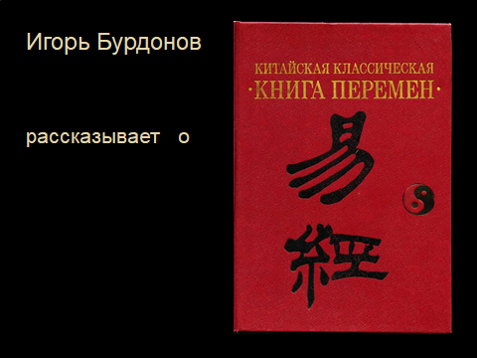 И ЦЗИН: 31 марта 2023. Библиотека им. Волошина.
Мой рассказ — это краткое введение в ицзинистику.
Но также кое-где уникальные результаты, которые вы просто так вряд ли найдёте, в том числе мои собственные разработки.

- 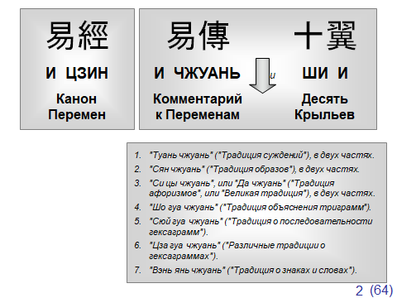
«Книга Перемен» состоит из «Канона Перемен» — «И цзин» и комментариев — «И чжуань» или, так называемых «Десять крыльев».
Вместе это называется «Чжоу И» — «Чжоуские Перемены».

А начать придётся совсем издалека, точнее, с истоков.

В основе нашего и вообще западного мышления, наверное, включая арабские народы и Индию, лежит логика.
На самом деле, мы очень мало, чтобы не сказать совсем не знаем о том, как мы мыслим.
Но какое-то представление о том, как они мыслят, какую-то модель собственного мышления люди должны иметь.
Такой моделью у нас стала логика.
Я не знаю, что там думали об этом древние греки или древние египтяне, у которых греки учились, но сегодня мы, конечно, понимаем, что логика моделирует только часть и, скорее всего, не очень большую часть нашего мышления.
При этом речь идёт не только о классической или формальной логике, восходящей к Аристотелю, хотя сам Аристотель этого слова не употреблял, он говорил «аналитика».
Но всё же эта классическая логика является основой математики и всей науки.
Вообще логика говорит о том, какие суждения истинные, а какие ложные. В этом её суть.

Нужен какой-то пример.

- 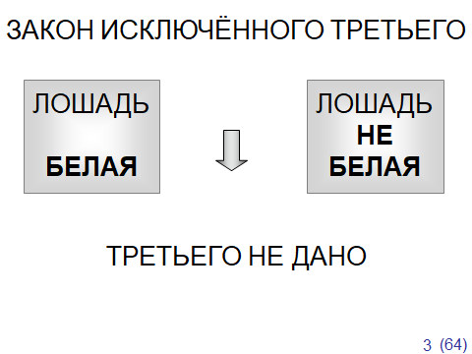
Возьмём закон исключённого третьего. В переводе с латыни он звучит как «Третьего не дано». Либо «Лошадь белая», либо «Лошадь не белая», третьего не дано.

Этот и подобные им законы легли в основу логики, математики и всей науки. Но тут нужно сразу оговорить, что современная логика и её формализованная в математике часть — это наука, а не догма. Поэтому она противоречива. В том смысле, что существуют разные логики и, соответственно, разные подходы к тому, какое доказательство считать правильным.

Интуиционистская математика (в частности, конструктивистская, которую придумал Андрей Андреевич Марков, 20 лет возглавлявший кафедру математической логики на механико-математическом факультете МГУ) отказывается от закона исключённого третьего как аксиомы. Из-за этого интуиционизм отвергает доказательство от противного вроде такого: если утверждение «лошадь не белая» приводит к абсурду, значит «лошадь белая». Почему отвергает? Я нашёл хороший пример в Википедии. Врач говорит пациенту: «Если бы вы у вас был грипп, то была бы повышена температура, заложен нос и т. д. Но ничего этого нет, значит, нет и гриппа». Но мы-то знаем, что грипп бывает и без этих симптомов. Для доказательства отсутствия гриппа нужно доказать, что в организме нет вирусов гриппа. А это, конечно, сложнее. Так и интуиционистские доказательства оказываются часто гораздо сложнее доказательств от противного.

- 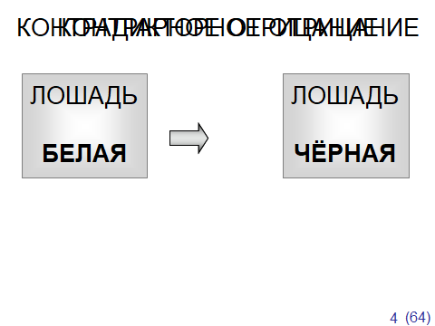
Корень разногласий лежит в понятии «отрицание»: что значит «НЕ», когда мы говорим «лошадь НЕ белая»? Это, так называемое, контрадикторное отрицание: «НЕ белая» — значит «любого другого цвета». Если есть такая вещь как БЕЛАЯ ЛОШАДЬ, то её отрицание — это всё, что есть во Вселенной, кроме «БЕЛОЙ ЛОШАДИ». Но Вселенная бесконечная, значит, отрицание конечной вещи бесконечно, и чтобы исследовать это бесконечное отрицание нужно исследовать всю бесконечную Вселенную, что невозможно сделать за конечное время.

Поэтому китайцы в древности использовали, так называемое, контрарное отрицание: «белая лошадь» — «чёрная лошадь». Оба утверждения не могут быть истинными, но оба могут быть ложными, когда лошадь рыжая. «Белое» и «чёрное» — это две противоположности, между которыми лежат все остальные цвета. То есть здесь не два значения «белая» и «не белая», а три: «белая», «чёрная» и «другой масти».

- 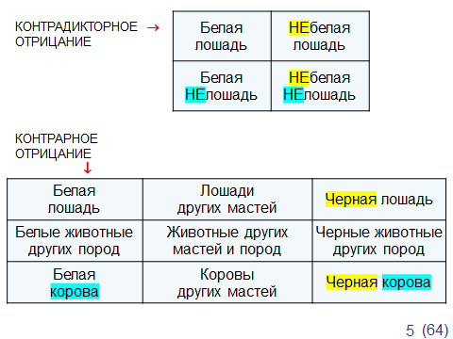
Объект «белая лошадь» характеризуется двумя признаками: «белая» и «лошадь». И тогда получаются при контрадикторном отрицании четырёхклеточный квадрат 2 на 2: Белая лошадь, Не белая лошадь, Белая не лошадь и не белая не лошадь.
А при контрарном отрицании квадрат девятиклеточный 3 на 3. Белой лошади противопоставляется чёрная корова. А между ними: и чёрная лошадь, и белая корова, лошади других мастей, белые животные других пород и так далее.

- 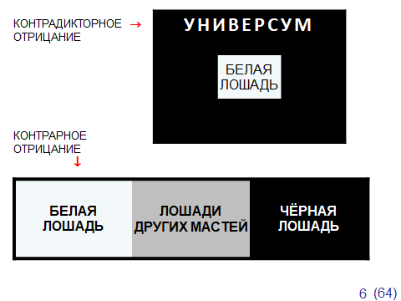
Контрадикторное отрицание открывает «чёрную дыру» нерегулируемой бесконечности: «Белая лошадь» и её отрицание вместе заполняют весь универсум. Отрицанием белой лошади оказываются не только чёрная корова, лошади и коровы других цветов, вообще не только домашний скот, но всё что угодно, включая нас с вами, растения, далёкие звёзды, галактики, элементарные частицы и т.д.

В отличие от этого в контрарном отрицании поле рассмотрения замкнуто и ограничено двумя противоположностями: в этом примере «белой лошадью» и «чёрной лошадью», между которыми только лошади других мастей, но не коровы, не звёзды и не мы с вами. На мой взгляд, это отражение известной рациональности и прагматичности китайского взгляда на мир, вопреки расхожему мнению о «восточном мистицизме».

В нашей логике утверждения «белая лошадь» и «чёрная лошадь» называются несовместимыми, а логический закон, который говорит, что они оба не могут быть истинными, называется законом противоречия. Но в формализованной в математике части логики в этом законе всё равно используется контрадикторное отрицание: не могут быть одновременно ложными оба утверждения «лошадь белая» и «лошадь не белая». Правда, в XX веке уже появились трёхзначные логики, в которых к «истине» и «лжи» добавляется третье значение. В логике Стивена Клини оно называется «неопределённость»: мы не знаем, что это: истина или ложь, а в логике Грэма Приста это третье значение называется «парадокс»: и то и другое — одновременно «истина» и «ложь».

Вообще давно и не мной замечено, что многие идеи древнекитайских мудрецов, о которых раньше мы ничего не знали или считали какой-то экзотикой и, так сказать, отклонением от генеральной линии развития науки и вообще культуры, начиная с XX века, вдруг оказались актуальными и перекликающимися с новейшими научными идеями, особенно в области математики и физики.

А теперь ближе к Китаю и его «Книге Перемен».

Я вот хочу высказать суждение, которое может показаться странным, и наверняка найдётся много опровергающих примеров, и, тем не менее, мне кажется, оно отражает специфику китайского мышления, философии и науки.

Суждение такое: «Китайцев не интересовало «что есть истина?», их интересовало то, как мир распадается на противоположности, а потом вновь соединяется во взаимодействии этих противоположностей, в бесконечном процессе изменений — перемен».

- 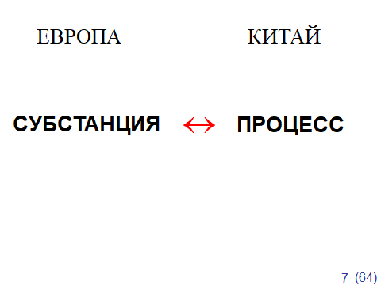
В западной философии, а философия есть отражение способа мышления, в западной философии мир, при всех оговорках, статичен, что выражается в одном из важнейших понятий — понятии субстанции. Латинское слово «субстанция» происходит от греческого слова, означающего «сущность», а трактуется весьма широко от отождествления с Богом или Природой до вещества или, философичнее, материи. Кстати, в фармацевтике субстанция означает «действующее вещество». Конечно, субстанция движется в своих свойствах и состояниях, но сама она неизменна. Но главное то, что акцент делается на том, ЧТО движется, а не на самом движении.

У китайцев всё наоборот. Главное понятие китайской философии ДАО переводится буквально как путь: не только сам путь, но и, что более важно, движение по этому пути. Как выразился бы Гегель, «сам себя конструирующий путь». «Всё течёт» — сказали одновременно Гераклит и Конфуций, они были современниками: Гераклит родился на 7 лет позже Конфуция, а умер на 4 года раньше Конфуция. Только диалектическая логика Гераклита больше двух тысяч лет обитала где-то на задворках европейской мысли, пока её не поднял на щит Гегель, а у китайцев это стало основой даже раньше Конфуция и дошло до наших дней, но, конечно, что называется, «с китайской спецификой». Есть у китайцев и что-то похожее на субстанцию, называется «ци», но даже его переводы дают нечто весьма далёкое, если не противоположное «веществу»: «пневма», «эфир», «воздух», «дыхание», «энергия», «жизненная сила» и т.п.

Отсюда становится понятно, почему китайцы помешаны на истории как никакой другой народ. Свои исторические хроники они вели с незапамятных времён, считали это главным жанром литературы, да и сама литература, равно как и философия и в значительной мере наука возникли из этих самых хроник. Первые научные и философские трактаты возникли как комментарии к хроникам, потом были комментарии к комментариям и т.д. вплоть до наших дней. Каждый китайский философ, учёный или литератор, если и стремился к оригинальности и новизне, то подавал это под видом «возврата к древности». Китайцы всегда лили новое вино в старые мехи в противоположность тому, что рекомендует Библия (Ев. от Матфея, Марка, Луки). Этим достигалась преемственность истории, ведь ясно, что для людей важна не столько сама история, сколько память о ней: нет памяти — нет истории. А что такое история как не непрерывный исторический процесс перемен.

Говоря коротко, западный мир субстанциален, китайский мир процессуален.

Но вернёмся к началу, а именно к сотворению мира.
В иудео-христианско-исламской мифологии мир создан Богом — Творцом. Бог — олицетворение истины. И сам мир после его создания был истинным. А потом произошло грехопадение. У китайцев никакого Творца не было, первоначально был Хаос (по-китайски Хуньдунь) — исходно-целостное, хаотически-недифференцированное состояние мирообразующей «пневмы» ци. Чжуан-цзы ещё называет его «Великим Комом» — «Да куай». Его трудно отождествить с истиной. А потом Хаос распался и образовался Космос. Вот как это красочно и с юмором описывает Чжуан-цзы:

«Владыкой Южного Океана был Быстрый, владыкой Северного Океана был Внезапный, а владыкой середины земли был Хаос. Быстрый и Внезапный время от времени встречались во владениях Хаоса, а тот принимал их на редкость радушно. Быстрый и Внезапный захотели отблагодарить Хаос за его доброту. “Все люди имеют семь отверстий, благодаря которым они слышат, видят, едят и дышат, — сказали они. — Только у нашего Хаоса нет ни одного. Давайте-ка продолбим их в нем”. Каждый день они проделывали одно отверстие, а на седьмой день Хаос умер».

Этой притчей закачивается раздел «Внутренних глав» текста «Чжуан-цзы. Внутреннее — значит самое важное, самое аутентичное.

«Такие вот семь дней творения бытия из небытия», замечает один из переводчиков Бронислав Виногродский, намекая на Ветхий Завет. Но этим числом 7 все совпадения и исчерпываются. Если в Библии Бог творит, создаёт мир из ничего, а по сути из самого себя, как свою эманацию, естественно, сохраняясь и оставаясь самим собой, то по Чжуан-цзы Космос возникает как результат разрушения, распада, смерти первоначального Хаоса.

- 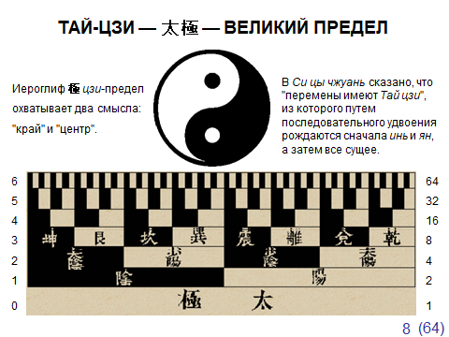
Вот как описан этот процесс сотворения мира в «Сицы чжуань» — Комментарии привязанных слов, одном из «крыльев», комментариев к «И цзин», которые традиция приписывает Конфуцию.

«В Переменах есть Великий предел.
Он рождает двоицу образов.
Двоица образов рождает четыре символа.
Четыре символа рождают восемь триграмм.
Восемь триграмм определяют счастье и несчастье.
Счастье и несчастье рождают великое деяние.

Наверное, вы много раз видели символ Великого Предела — Тай Цзи, составленный из символов ян и инь. Ян — это начало светлое, небесное, духовное, сильное, мужское, твердое, активное. Инь — это начало тёмное, земное, вещественное, слабое, женское, мягкое, пассивное. Следует сразу предупредить, что здесь не предполагается обычной в европейской культуре оппозиции светлое-хорошее против тёмного-плохого. Для «Книги Перемен» «хорошо», когда ян и инь находятся в гармонии, взаимно уравновешивая друг друга, и "плохо", когда они в разладе и вступают в «неправомерную борьбу». В символе Великого Предела ян и инь изображены в виде двух «головастиков», не то преследующих друг друга, не то сливающихся друг с другом в вечном круговороте. Мало того: внутри каждого головастика — маленький кружок противоположного цвета, вроде глаза. Это значит, что инь зреет внутри ян, а ян — внутри инь. По выражению сунского мыслителя Чжоу Дуньи, жившего в 11-м веке, ян и инь являются “корнями друг друга”.

У Тай Цзи есть синонимы: Тай чу — "Великое начало", Тай и — "Великое единое". Дао-Путь тоже синоним. Тайцзи — это тот самый Хаос «Хуньдунь» из книги Чжуан-цзы, но уже как конец пракосмического единства, начало космогенеза и его причина. Для того чтобы указать на состояние Хаоса ещё до начала космогенеза, использовали также понятие «У цзи» — «Беспредельное», и изображали его белым кругом без какого-либо деления на инь и ян. Ну, и правильно: ведь такое деление — это уже первый шаг космогенеза, первые дырки в теле Хаоса. Мы с самого начала видим, что речь идёт не об истине и лжи, а о чём-то совсем другом.

Итак, изначальный Хаос превращается в Космос. По сути описание этого процесса в Сицы чжуань — это описание комбинаторного, или экспоненциального взрыва: на каждом шаге происходит удвоение. А поскольку речь идёт о сотворении мира, это напоминает Большой Взрыв — общепринятую модель рождения Вселенной в современной космологии.

Тут надо только оговорить, что речь идёт не только и не столько о космологии, сколько о логическом развитии. Кстати в полном соответствии с принципом Гегеля о единстве исторического и логического. Логика — это формализованное время. Но только применительно к Китаю слово «логика» нужно брать в кавычки, поскольку, повторю ещё раз, речь идёт не об истине и лжи.

Замечание немного в сторону.

На самом деле в Китае примерно две с половиной тысячи лет назад зарождалась также и логика в близком к нашему понимании. Среди прочих, её представлял знаменитый философ Гунсунь Лун, глава «школы имён», по-китайски «мин цзя». Широкую известность получило его рассуждение о том, что «белая лошадь не лошадь». По сути он пришёл к теории платоновских идей. Идея «белой лошади» действительно не совпадает с идеей «лошади», поскольку вторая шире: здесь и чёрные лошади, и рыжие и т.д. Белая лошадь — не лошадь.
Однако в борьбе «ста цветов и ста школ» победило всё же то, что назвали «учением о символах и числах». Китаеведы используют для этого также названия «арифмосемиотика», «системология» или попросту и покороче «нумерология» с подразумеваемыми кавычками. Ицзинистика — это часть этой методологии. Правда, нужно отметить, что некоторые синологи всё-таки настаивают на том, что это разновидность логики или протологики. В Европе похожая методология разрабатывалась Платоном и Пифагором. Но здесь результат был обратным: если в Китае нумерология победила логику, то в Европе логика победила нумерологию.

Но вернёмся к сотворению мира.
Тайцзи — Великий Предел — находится на нулевом уровне, ян и инь — на первом, на третьем уровне находятся 8 триграмм, а на шестом — 64 гексаграммы И цзин. На этой картинке их черты прочитываются снизу вверх, начиная с 1-го уровня: светлое поле — ян, тёмное поле — инь. У триграммы 3 черты, у гексграммы 6 черт.

- 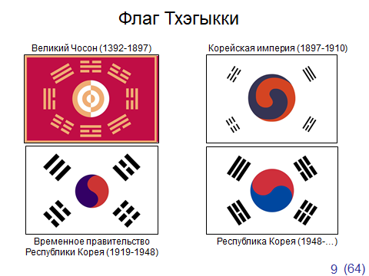
Давайте посмотрим, как эти триграммы изображены на флаге Кореи. Он называется Тхэгыкки. На флаге государства Великий Чосон мы видим все 8 триграмм, а потом остаётся 4 триграммы, а именно все симметричные триграммы. В центре везде изображён Великий Предел — Тайцзи. Но на флаге Великого Чосона он выглядит непривычно.

- 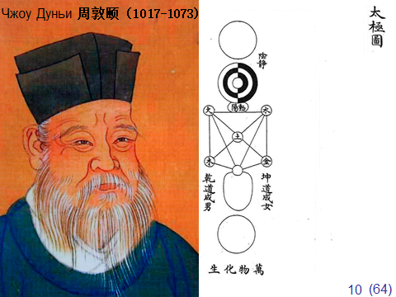
Такое изображение корейцы заимствовали у Чжоу Дуньи (1017-1073), которого я уже упоминал. Это философ и литератор эпохи Сун, один из основоположников неоконфуцианства. Его табличка установлена в Храме Конфуция.
Интересный факт: знаменитый премьер-министр КНР Чжоу Эньлай являлся потомком Чжоу Дуньи в 33-м поколении, а знаменитый писатель Чжоу Шужэнь, писавший под псевдонимом «Лу Синь» — в 32-м поколении.
У Чжоу Дуньи есть вот такой рисунок. Если перевести надписи, то получится вот что.

- 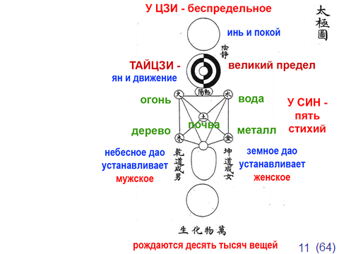
Вначале, то есть вверху находится У ЦЗИ — Беспредельное: белый круг. Это Хаос до того, как в нём начали просверливать дырки. Он находится в абсолютном покое. Ниже уже начало космогенеза — ТАЙ ЦЗИ — Великий Предел. Возникают светлое начало ян и тёмное начало инь. Возникает движение. Дальше они порождают пять стихий: земля в значении почва, вода, металл, дерево и огонь. Потом рождается мужское и женское, соответствующие небу и земле, верху и низу. И, наконец, рождаются все десять тысяч вещей.

- 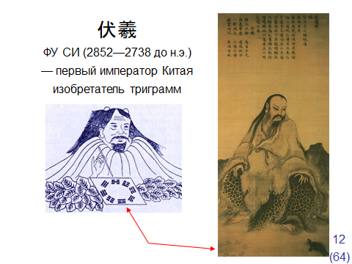

Но вернёмся к триграммам и гексаграммам.
Традиция приписывает изобретение восьми триграмм легендарному императору Фу Си, демиургу китайской цивилизации. Он жил около 5 тысяч лет назад (правил и 2852 по 2737 до н.э.). По одной версии, Фу Си однажды увидел, как из реки Хуанхэ вышла огромная черепаха, на спине которой были начертаны восемь таинственных знаков. По другой версии, он сам составил эти триграммы, наблюдая следы птичьих лап, обдумывая движение небесных светил и законы земли.

- 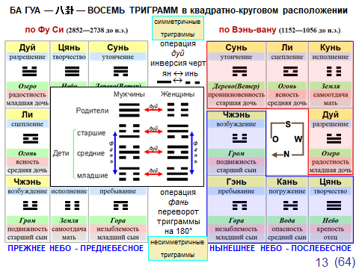
На экране триграммы расположены по странам света, а ломаная линия в центре показывает, в каком линейном порядке они перечисляются.
Слева порядок триграмм, который придумал Фу Си.
А справа — более поздний порядок Вэнь-вана, который удвоил триграммы, тем самым получив гексаграммы. О нём мы ещё поговорим.

Считается, что расположение по Фу Си описывает «ПРЕЖНЕЕ НЕБО», то есть «ПРЕДНЕБЕСНОЕ» состояние до начала Истории, что логически означает генотипическое, априорное.

Расположение по Вэнь-вану описывает «НЫНЕШНЕЕ НЕБО», то есть «ПОСЛЕНЕБЕСНОЕ» состояние, историческое время вплоть до наших дней, что логически означает фенотипическое, апостериорное.
Здесь триграммы сместились и занимают иное положение.

С каждой триграммой связаны её китайское название, перевод названия на русский язык, а также образ, свойство и семейная символика.

Это, конечно, не все соответствия, которые придумали китайцы. Они всё подряд сопоставляли с триграммами.

В комментарии «Шо гуа чжуань» сказано:

Небо и земля утвердились в своих позициях, горы и водоемы сообщились пневмой, гром и ветер стимулировали друг друга, вода и огонь не впрыскивались друг в друга; восемь триграмм установились друг против друга.

Последнее означает, что в расположении по Фу Си симметричные относительно центра большого квадрата триграммы противоположны друг другу, то есть получаются друг из друга операцией Дуй — инверсией черт: ян-инь, инь-ян. Например, Дуй-Озеро превращается в Гэнь-Гору, а Цянь-Небо — в Кунь-Землю.

Триграммы, симметричные относительно своего собственного центра расположены по сторонам квадрата. Вот эти триграммы и изображены на флагах Кореи после империи Чосон.

Если взять операцию Фань — переворот триграммы на 180 градусов вокруг её центра, то симметричная триграмма, естественно, не меняется, а несимметричная превращается в другую триграмму, симметричную ей относительно горизонтальной оси квадрата Запад-Восток.

Несимметричные триграммы расположены в углах квадрата.

В семейной символике триграммы Цянь-Небо-Отец и Кунь-Земля-Мать считаются старшими триграммами.
Остальные триграммы соответствуют сыновьям и дочерям, это младшие триграммы.

В мужских и женских триграммах суммарно одинаковое число черт ян и инь — и там и там по 6 штук.

В каждой мужской триграмме нечётное число черт ян. В расположении по Вэнь-вану они занимают нижний левый угол.
Это северо-восточный угол — область, где зарождается свет.
Тут нужно учесть, что у китайцев юг находится наверху, а север внизу, мы ориентируем географические карты наоборот.

Иньские, женские триграммы, в которых чётное число черт ян, занимают, соответственно, правый верхний угол.
Это юго-западный угол, где свет угасает, это область тьмы.

Операция дуй связывает мужчин и женщин: мать и отца, сына и дочь, причем старших со старшими, средних со средними, а младших с младшими.

Операция фань оставляет на месте родителей и средних детей.
А вот младшие и старшие сопоставляются друг другу без изменения пола: старший сын — младшему сыну, а старшая дочь — младшей дочери.

Как пишет китаевед и переводчик, специалист по И цзину Артём Кобзев, эти две операции дуй-инверсия и фань-переворот в традиционной китайской методологии охватывают все контрарные и контрадикторные отношения, т.е. и противоположность и противоречие.

Кроме того, они выражают два универсальных закона мироздания, синтезируемых в понятии дао.
Сам исходный смысл иероглифа дао — "путь" — двуедин: с одной стороны, путь — это статический объект, дорога, а с другой стороны — динамический процесс, движение по дороге.
Соответственно, наиболее общие определения дао выделяют в нем и универсальную статическую структуру "инверсии" в виде бинарной оппозиции сил инь и ян, и универсальный процесс "обращения вспять" — "переворот".

Кроме порядков по Фу Си и Вэнь-вану существует ещё несколько канонических линейных порядков триграмм, которые встречаются в Десяти крыльях комментариев.
Некоторым из них соответствуют свои пространственные расположения.

Кто читал средневековый китайский роман "Троецарствие", может быть, помнит, как великий полководец Чжугэ Лян (181-234 гг.) демонстрировал построение войск под названием "восемь триграмм".
Это как раз одно из расположений триграмм по периферии девятиклеточного квадрата.

- 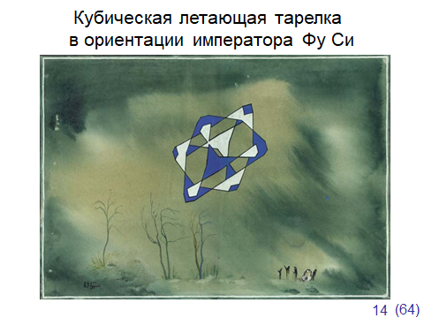

А ещё триграммы можно расположить в трехмерном пространстве - по углам куба, ориентированного по сторонам света.
Каждая триграмма изображается маленьким кубиком.
Три координатные оси соответствуют трём позициям триграммы.
Две противоположные грани маленького кубика, перпендикулярные данной координатной оси, окрашиваются в светлый или темный цвет в зависимости от того, какой цвет имеет черта триграммы в соответствующей позиции.

В расположении по Фу Си на границах соседних кубиков-триграмм происходит взаимопревращение светлого и темного начал - ян и инь. Три таких превращения - по трем координатным осям - переводят каждую триграмму в инвертированную ей и располагающуюся в противоположном углу большого куба.
А соседние (т.е. соединенные ребром куба) триграммы оказываются всегда разнополыми — по семейной символике "И цзина".

Так получилась эта картина, которую я назвал "КУБИЧЕСКАЯ ЛЕТАЮЩАЯ ТАРЕЛКА В ОРИЕНТАЦИИ ИМПЕРАТОРА ФУ СИ".

Почему "летающая тарелка"?

Мне кажется, что современная космическая мифология - независимо от того, верим мы или нет в инопланетных пришельцев, хотя и суррогатна, все же имеет своим истоком не только, и не столько, современные космологические представления, сколько космические мифы древности.
С другой стороны, ученые, работающие на самых авангардных направлениях науки (теория элементарных частиц и космология, физика плазмы и психология бессознательного и т.п.), осмысляя новые знания, вынуждены пересматривать многие устоявшиеся и привычные философские и методологические принципы, лежащие в основании современной науки.
При этом они всё чаще и чаще, порой с некоторым удивлением, обнаруживают совпадение идей наиновейших с идеями наидревнейшими.
Как писал член-корреспондент Академии наук, специалист в области математической физики, математического моделирования, физики плазмы и синергетики Сергей Павлович Курдюмов, "Древние мудрецы рассуждали о хаосе и порядке, о внутреннем устройстве мира, то есть о тех же самых вещах, что волнуют теперь и нас".

Вот это чувство вторжения космического в земное мне и хотелось выразить в этой картине.

- 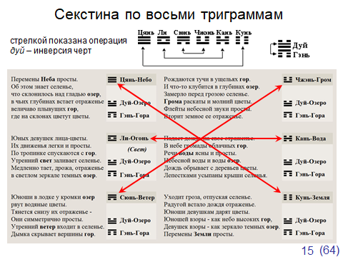
А сейчас я прочитаю одно своё стихотворение. Это секстина. Она почти правильная, единственная неправильность — в том, что я использовал 3 рифмы вместо положенных двух.

Идея написать такую секстину принадлежала китаеведу и специалисту по Книге Перемен Владимиру Еремееву, который, к сожалению, преждевременно умер.

Закономерности, которые прослеживаются в секстине, легко увидеть по сопровождающим текст изображениям триграмм и их названий и образов.

В каждой строфе использованы образы трёх триграмм. Две из них постоянны: это Дуй-Озеро и Гэнь-Гора, связанные операций дуй — инверсия черт.

А третья пробегает все остальные триграммы, причём в строфах, которые симметричны относительно центра секстины, использованы триграммы, тоже связанные операцией дуй.

Перемены Неба просты.
Об этом знает селенье,
что склонилось над гладью озер,
в чьих глубинах встает отраженье
величаво плывущих гор,
где на склонах цветут цветы.

Юных девушек лица-цветы.
Их движенья легки и просты.
По тропинке спускаются с гор.
Утренний свет заливает селенье.
Медленно тает, дрожа, отраженье
в светлом зеркале темных озер.

Юноши в лодке у кромки озер
рвут водяные цветы.
Тянется снизу их отраженье —
Они симметрично просты.
Утренний ветер входит в селенье.
Дымка скрывает вершины гор.

Рождаются тучи в ущельях гор.
И что-то клубится в глубинах озер.
Замерло перед грозою селенье.
Грома раскаты и молний цветы.
Флейты небесной звуки просты.
Вторит земное ее отраженье.

Падает дождь на свое отраженье.
В небе громады облачных гор.
Речи воды ясны и просты.
Небесной воды и воды озер.
Дождь обрывает с деревьев цветы.
Лепестками усыпаны крыши селенья.

Уходит гроза, отпуская селенье.
Радугой встало дождя отраженье.
Юноши девушкам дарят цветы.
Юношей взоры — как небо высоких гор,
Девушек взоры — как зеркало темных озер.
Перемены Земли просты.

- 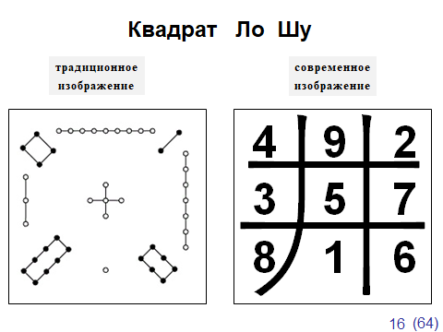
Вообще, девятиклеточный квадрат — это одна из фундаментальных схем древнекитайского мышления.

Вот на слайде девятиклеточный числовой квадрат Ло Шу — «Письмена из реки Лошуй»
По легенде Фу Си увидел Ло шу на панцире чудесной черепахи из реки Лошуй. и, вдохновившись, придумал восемь триграмм. Тут традиция немножко путается, что именно увидел Фу Си на панцире черепахи: квадрат Ло Шу или сразу 8 триграмм? Хотя в каком-то смысле, как мы увидим, это одно и то же.

Квадрат Ло Шу магический — сумма чисел в каждой строке, в каждом столбце и по обеим диагоналям одна и та же и равна 15.

Схема Ло Шу представляют собой своеобразный формальный аппарат, что-то вроде логического компьютера.
В него можно вводить любую информацию: о космологических объектах, отрезках времени, звуках, цветах, частях тела, акупунктурных каналах и точках, парафизиологических органах, алхимических элементах и т.п.
И он будет оперировать этой информацией согласно внутренним закономерностям своей числовой и символической схемы.

При практическом применении этих схем учитывалась внутренняя структура чисел.
На традиционных изображениях чётные числа рисуются тёмными кружками, а нечётные — светлыми.
Кружки соединяются отрезками, отражающими структуру числа.
Это напоминает методы античной, прежде всего пифагорейской, математики Запада.

- 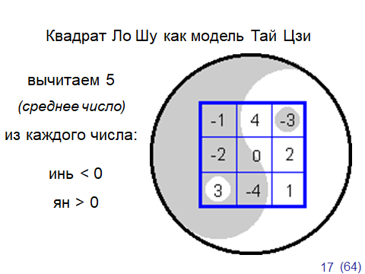
Квадрат Ло Шу является также моделью Великого Предела Тай Цзи.

Чтобы это наглядно увидеть, нужно из каждого числа вычесть число 5 — это среднее число в квадрате Ло Шу.

Отрицательные числа попадают как раз в область инь символа Великого Предела, а положительные числа — в область ян. Ну, а ноль наполовину инь, наполовину ян.

- 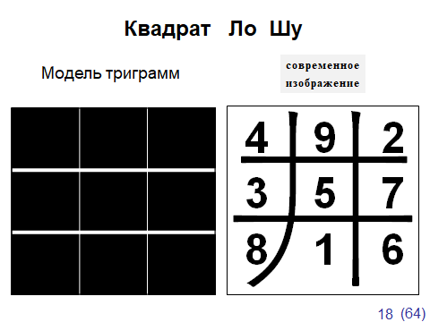
Девятиклеточный квадрат является моделью триграмм.
Это помимо того, что триграммы располагались по периферийным клеткам квадрата Ло Шу.

Три черты триграммы соответствуют трем горизонталям квадрата, а каждая черта состоит из трех звеньев. Левые и правые звенья чёрные, а клетки среднего столбца квадрата могут быть белыми или чёрными, что в итоге даёт все восемь триграмм.

- не нажимать 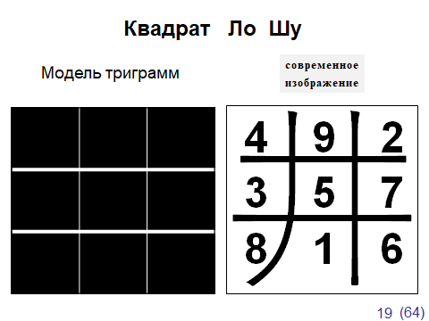

- 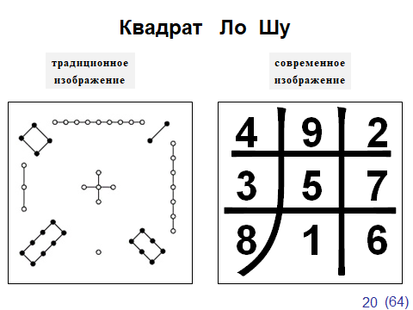
Девятиклеточный квадрат был основой системы "колодезных полей" ("цзин тянь"). Это древняя землеустроительная утопия: восемь частных полей окружали одно центральное поле, которое обрабатывалось сообща в пользу государства. Точно так, как восемь триграмм окружают центральную клетку квадрата.

Почему поля колодезные? Потому что так выглядит иероглиф цзин — колодец. На слайде он справа делит квадрат на девять клеток.

В виде системы концентрических девятиклеточных квадратов представлялась и вся территория Поднебесной.

В эпоху Чжоу строй армии, ее боевой порядок и мобилизационная структура отражали систему колодезных полей.

Девятеричной была рыболовная сеть, о чем говорилось еще в "Книге Песен": "С девятью кошелями поставлена сеть".

Небо имело "девять просторов".
В древнекитайском трактате «Хуайнань-цзы» сказано:
"Между небом и землей девять областей и восемь пределов
Почва имеет девять гор.
Горы имеют девять завалов.
Водоемы имеют девять болот".

Вплоть до 18-го века китайцы выводили основные математические операции (сложение, вычитание, умножение и деление) из квадрата Ло шу.

Если говорить в самом общем виде, девятиклеточный квадрат выражал идею мировой сети, связующей "всю тьму вещей", в которой продольно-вертикальная основа, ориентированная на север-юг, соответствовала поперечно-горизонтальному утку, ориентированному на восток-запад.

Основа — это иероглиф цзин, который произносится так же как колодец-цзин, но с другим тоном. Именно этот иероглиф входит в название всех канонов: И цзин — Канон Перемен, Ши цзин — Канон Стихов. Шу цзин — Канон Истории, Дао Дэ цзин — Канон Пути и Добродетели и т.д.

В древнекитайском трактате Цзо чжуань говорится: "Представление Поднебесной в линиях основы и утка называется вэнь".

Здесь семантика иероглифа "вэнь" расширяется от "письменного знака" до "литературы", "культуры" и далее — до обозначения всякой осмысленной упорядоченности вообще.

Этот вселенский текст-вэнь имеет квадратно-девятеричную структуру.

Для китайцев весь мир был знаковой системой, текстом.

Известно благоговейное отношение китайцев к письму.

Вот строки из дневника путешествия по Китаю от 2 октября 1907 года, написанные будущим академиком Валентином Михайловичем Алексеевым, основоположником советской школы китаеведения:

«Снова вижу в поле печь для сжигания бумаги, украшенную надписью: «Благоговейно пожалей покрытую знаками бумагу». Эти печи, стоящие повсюду, объявления об уважении к исписанной бумаге, висящие на стенах в городах и деревнях,— все эти знаки обожания китайцами исписанной или печатной бумаги мы видели во время всего нашего пути».

- 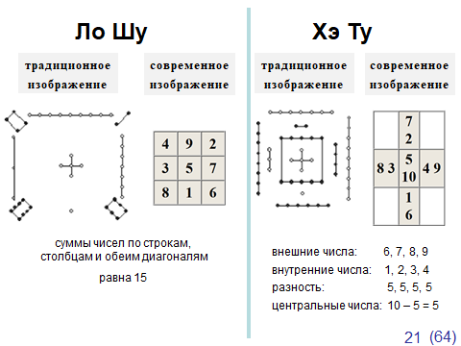
Ещё одной фундаментальной схемой был крест Хэ Ту — План (или карта) из реки Хуанхэ.

Здесь десять чисел разбиты на пары.
Меньшие числа пар — это первые числа от 1 до 4. расположены во внутренних клетках, а бОльшие числа 6,7, 8 и 9 — во внешних клетках.
В центре числа 5 и 10.
Разность чисел каждой пары равна 5.
Число пар тоже пять и они занимают пять клеток девятиклеточного квадрата, то есть кроме угловых.

В Си цы чжуани сказано, что Хэ ту и Ло шу — это "образцы для совершенномудрых людей".

- 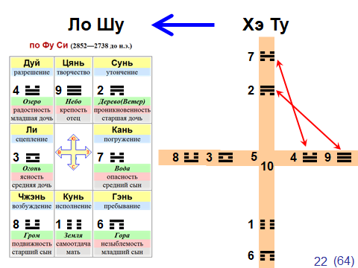
Крест Хэ Ту и квадрат Ло Шу тесно связаны.
Вот преобразование креста в квадрат.
Сначала меняются между собой две пары чисел: нечётные внешние и чётные внутренние.

Потом внешние числа двигаются по кругу против часовой стрелки, а крест Хэ Ту превращается в свастику, концы которой показывают новое положение переместившихся чисел.
Получился квадрат Ло Шу.

- 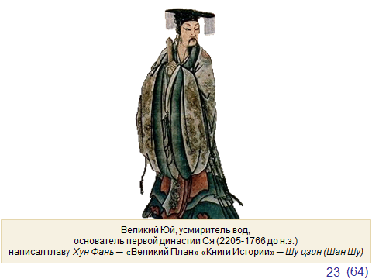
По одной легенде Фу Си увидел не только квадрат Ло Шу на панцире черепахи из реки Лошуй, но и крест Хэ ту на боках "дракона-лошади", появившегося из реки Хуанхэ.
По другой легенде, черепаху из реки Ло с квадратом Ло Шу увидел Великий Юй.

Великий Юй — это легендарный усмиритель вод, спасший Китай от великого потопа с помощью специальных каналов для отвода воды.

Он основал первую китайскую династию Ся в 2205 году до н.э.

- 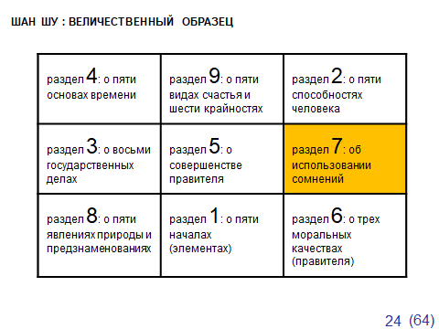
Юй использовал квадрат Ло Шу, чтобы сформулировать, так называемые "девять разделов", изложенных в главе Хун фань — "Великий план" (или "Великий закон", или "Величественный образец") "Книги Истории" (Шу цзин).

В оригинальном расположении девять разделов "Величественного образца" должны заполнять девятиклеточную матрицу Ло шу.

Порядок чтения образует центрально-симметричную фигуру.

Разделы «Великого плана» обозначаются термином "чоу", исходное значение которого — "обработанное поле, пашня". Этот текст представлялся его создателям в виде размеренного и разделенного на девять пашен поля, т.е. в виде системы колодезных полей.

Обозначение девяти разделов "Хун фаня" — «Величественного образца» — "хун фань цзю чоу" — в усеченном виде — "фань чоу" — "образцовые пашни" стало в современном китайском языке наиболее общим классификационным термином — "категория".

О седьмом разделе, который называется «Об использовании сомнений» хочу сказать особо.

- 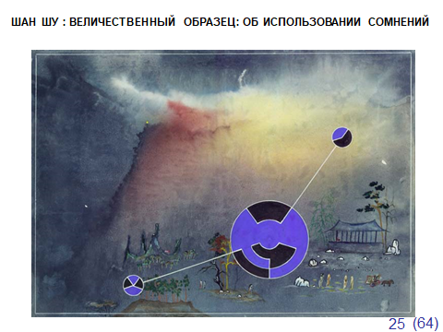
Этот раздел посвящен описанию процедуры своеобразного древнего "референдума" для принятия важных государственных решений и способу "подсчета голосов". Он начинается так:

"Необходимо отобрать и назначить гадателей на черепашьих щитах и гадателей на стеблях тысячелистника и приказать им гадать.

Гадать должно трое человек, а следовать необходимо словам двух из них, ответы которых совпадают.

Если у Вас, государь, возникнут большие сомнения (т.е. сомнения в важных государственных делах), то обдумайте их сначала в своем сердце, затем обсудите их со своими сановниками и чиновниками, посоветуйтесь со своим многочисленным народом и спросите ответа у гадателей на черепашьих щитах, и стеблях тысячелистника. Если Ваше решение, и решение, полученное путем гадания на черепашьих щитах, и решение, полученное путем гадания на стеблях тысячелистника, и решение сановников и чиновников, и решение многочисленного народа будут положительными, то это называется великим согласием. Тогда благополучие и могущество будут Вашим уделом, а счастье будет сопутствовать Вашим сыновьям и внукам".

После этого перечисляются еще три случая, обеспечивающих успех предполагаемым начинаниям. Для этого требуется полное одобрение Неба, выраженное в обоих гаданиях, и поддержка хотя бы одного из трех уровней социальной иерархии: государя, сановников и чиновников или многочисленного народа.

Если же Небо противодействует, то даже при полном единодушии всех людей, следует отказаться от активных действий. При бездействии же будет сопутствовать счастье. Интересен пятый случай, когда воля Неба противоречива: гадание на черепашьих щитах поддерживает решение правителя, а гадание на стеблях тысячелистника и решение остальных людей идут ему наперекор. В такой ситуации, оказывается, счастье будет сопутствовать только "внутренним" начинаниям, т.е. делам внутри страны, "внешние" же начинания, т.е. походы против других владений, потерпят неудачу. Можно сделать вывод, что гадание на черепашьих щитах, как более древнее, отвечало за внутреннее положение в стране и, прежде всего, за обряды жертвоприношения духам предков, а более позднее гадание по "И цзину" контролировало межгосударственные отношения.

Первые четыре варианта "безусловного счастья" изображены на моей акварели в виде четырех концентрических кругов. Пятый и шестой варианты "счастья относительного" - кружки, вынесенные отдельно. Каждый круг разделен на пять секторов: верхний сектор символизирует государя, далее по часовой стрелке гадание на стеблях тысячелистника, многочисленный народ, сановников и чиновников, гадание на черепашьих щитах. Светлый цвет означает положительное решение, темный цвет - отрицательное решение.

Фигурками людей я пытался выразить состояние "сомнения".

О гадании по Книге Перемен я ещё расскажу попозже.
А сейчас хочу сказать, что глава «Великий План» «Книги Истории» — это не единственный случай, когда текст укладывается в девятиклеточную матрицу 3 на 3.
Ещё в 70-х годах прошлого века советский синолог Владимир Семёнович Спирин писал о том, что таким свойством обладают многие древнекитайские тексты, в том числе подробно разбирал девятиклеточную структуру параграфов ДаоДэцзина и одного из комментариев к И цзин — Сицы чжуань — Комментарий привязанных слов..
Вот как раз сейчас мы с моим коллегой по Институту системного программирования Российской академии наук занимаемся проверкой этой гипотезы с помощью математики и компьютера.
Может быть, об этом я расскажу, когда и если здесь будет вечер, посвящённый ДаоДэцзину.

- 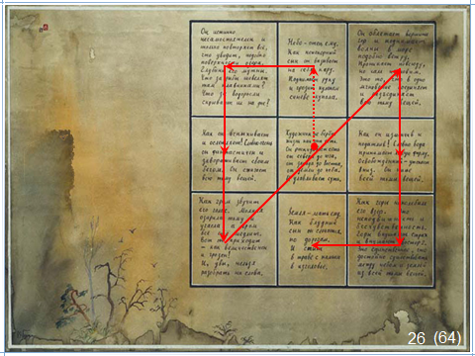
В подражание Великому Юю я вот тоже придумал текст, который расположил в квадрате Ло Шу.
Центральный фрагмент — основной и выражает идею "мировой сети".
Остальные фрагменты располагаются по сторонам квадрата и соответствуют восьми триграммам, ориентированным в пространстве по Фу Си.
Вы их легко узнаете по образам, связанным с триграммами.
Картина и текст называются
«НАСТАВЛЕНИЯ ХУДОЖНИКУ»

Я прочитаю текст, начиная с центральной клетки, а дальше в линейном порядке триграмм по Фу Си.

Художник не берёт жизнь как она есть. Он раскидывает СЕТЬ от севера до юга, от запада до востока, от земли до неба. И улавливает суть.

НЕБО - отец ему. Как непокорный сын он вызывает на себя кару. Поднимает руку и грозит кулаком синеве купола.

Он истинно несамостоятелен и только повторяет всё, что увидит, подобно поверхности ОЗЕРА. Глубины его мутны. Что за рыбы шевелят там плавниками? Что за водоросли скрывают ил на дне?

Как он вспыхивает и ослепляет! Словно ОГОНЬ он фантастичен и завораживает своим бегом. Он сжигает всю тьму вещей.

Как ГРОМ звучит его голос. Молния озарила тьму и угасла, а ГРОМ всё ещё медлит. Вот он приходит - как величественен и грозен! И, увы, нельзя разобрать ни слова.

Он облетает вершины гор и поднимает волны в море подобно ВЕТРУ. Проникает повсюду, но сам неуловим. Это то, что в одно мгновение соединяет и разъединяет всю тьму вещей.

Как он изменчив и податлив! Словно ВОДА принимает любую форму. Освобождённый - утекает вниз. Он ниже всей тьмы вещей.

Как ГОРЫ неколебим его взор. Это неподвижность и бесчувственность. ГОРЫ внушают страх и внушают восторг. Это единственное, что достойно существовать между небом и землёй из всей тьмы вещей.

ЗЕМЛЯ - мать ему. Как блудный сын он слоняется по дорогам. И спит в траве с камнем в изголовье.

Квадрат получился полумагическим.
В центре 5-ю-5 — 25 слов.
В серединах сторон 3-жды-6 — 18 слов.
В углах 4-жды-7 — 28 слов.

- 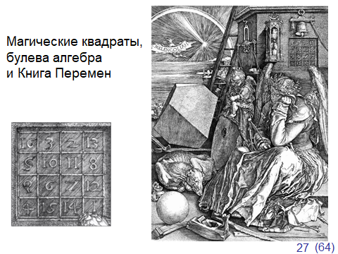
Двадцать лет назад я написал статью, которая называется «Магические квадраты, булева алгебра и Книга Перемен».
Она опубликована в сборнике материалов 2-й конференции "И цзин и современность".

Там я сопоставлял восемь триграмм с функциями алгебры логики, располагая и те и другие в квадрате Ло Шу и в кресте Хэ Ту.

Как это можно было сделать?
Ведь триграмм 8, а логических функций от двух переменных, как известно, 16 штук.

Сначала я рассматривал не триграммы, а тетраграммы, то есть четыре черты инь-ян. Таких тетраграмм как раз 16.

Их можно сопоставить с 16 клетками магического квадрата 4 на 4.

9-клеточных магических квадратов — 8 штук, но все они эквивалентны — получаются из квадрата Ло Шу поворотами на 90 градусов и симметриями относительно вертикальной или горизонтальной оси.

В Европе наиболее популярными были 16-клеточные магические квадраты 4 на 4. Но таких квадратов уже больше 7 тысяч.

Пожалуй, самым известным был числовой квадрат, изображенный на гравюре Альбрехта Дюрера «Меланхолия».

- 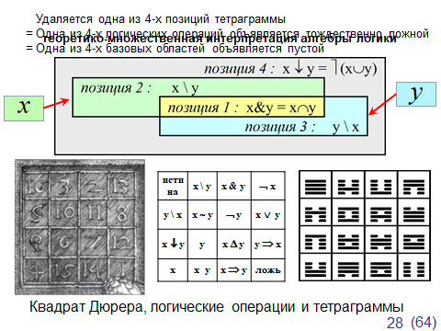
Вот здесь показано, какое получилось сопоставление чисел в квадрате Дюрера, логических операций и тетраграмм.

Как перейти от 16 к 8 логическим операциям.
Чтобы нагляднее себе это представить, воспользуемся теоретико-множественной интерпретацией логических операций.

Аргументы x и y представим как подмножества некоторого универсума.
На слайде x — это зелёная + жёлтая области, y — это синяя + жёлтая области.
Их пересечение — жёлтая область, что соответствует конъюнкции — логическому «И».
Зелёная область — это разность x минус y.
Синяя область — это, наоборот, разность y минус x.
Все три цветные области вместе — это объединение, что соответствует дизъюнкции — логическому «ИЛИ».
Серая область — это отрицание логического «ИЛИ», называется антидизъюнкция.
Мы видим, что универсум разбивается на 4 базовые области операциями пересечения, двумя вычитаниями и антидизъюнкцией.

Для того, чтобы сделать переход от 16 к 8, нужно объявить пустой одну из этих 4-х базовых областей.
Это то же самое, что объявить одну из соответствующих 4-х логических операций тождественно-ложной.
А это эквивалентно удалению одной из 4-х позиций тетраграммы, после чего она превращается в триграмму.

- 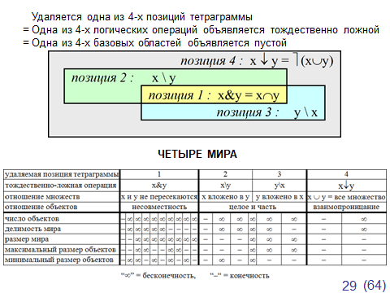
В зависимости от того, какая из 4-х черт тетраграммы удаляется, получается 4 типа миров.

Эти миры различаются совместимостью объектов.

Если объекты мира не могут содержаться один в другом и вообще пересекаться, как твёрдые тела, мы получаем 1-ый мир.

2-ой и 3-ий миры — это целое и часть: один объект находится целиком внутри другого объекта, как сердце в груди человека.

В 4-ом мире объекты взаимопроницают друг друга как инь и ян.

Другие параметры миров связаны с:
- бесконечным или конечным числом объектов,
- бесконечной или конечной делимостью мира как число объектов на единицу пространства,
- размером мирового пространства,
- а также с ограничениями на размер объектов: могут ли быть сколь угодно большие или сколь угодно маленькие объекты.

Особенно интересным оказался мир 4.

Он получается, если пустой объявляется серая базовая область, то есть всё то, что выходит за пределы объединения аргументов x и y ).
Иными словами, если запрещается «чёрная дыра» нерегулируемой бесконечности контрадикторное отрицание, при котором отрицание объекта — это вся Вселенная за вычетом этого объекта.
Но сохраняется контрарное отрицание: отрицание объекта — это другой объект.
При этом каждая пара объектов суммарно покрывает весь мир, а объекты взаимопроницают друг друга.
Этот мир ограничен по размеру, все объекты ограничены по размеру как сверху, так и снизу.
Он может быть бесконечно делим и тогда способен содержать бесконечное число объектов.

- 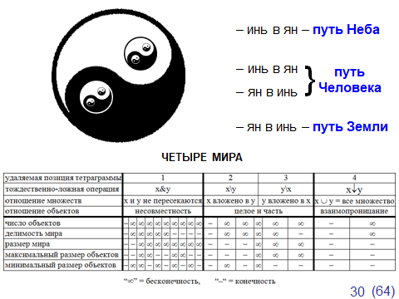
Это напоминает символ Великого Предела, в котором два головастика покрывают весь мир, то есть круг, и взаимопроницаемы, поскольку в каждом из них находится зародыш другого.

Бесконечную последовательность фигур можно получить, если кружок «инь в ян» заменить бесконечной цепью уменьшающихся концентрических кружков, а все фигуры, кроме первых двух, определить как дополнения этих кружков до полного мирового круга.

То же самое можно сделать и для кружка «ян в инь».

Третий вариант: сделать это для обоих кружков.

Эти три варианта можно соотнести с известной триадой: НЕБО, ЗЕМЛЯ и ЧЕЛОВЕК.

В первом варианте мы на каждом шаге разделяем инь-кружок в головастике-ян на ян и инь, то есть добавляем светлого.
Как бы стремясь к абсолютному светлому началу, что соответствует Небу.
Это Путь Неба.

Во втором варианте мы, наоборот, на каждом шаге разделяем ян-кружок в головастике-инь на инь и ян, то есть добавляем тёмного.
Как бы стремясь к абсолютному тёмному началу, что соответствует Земле.
Это Путь Земли.

И, наконец, в третьем варианте мы оба кружка разделяем на инь и ян, тем самым не меняя паритета между ними.
Это можно назвать «Путь Человека».
Ведь человек — это смесь Неба и Земли.
Это существо, в котором светлое и темное начало как бы перемешаны в равных пропорциях и чередуются друг с другом.

Разделение на две цепочки кружков в этом варианте соответствует разделению на два пола — мужчину и женщину.

- 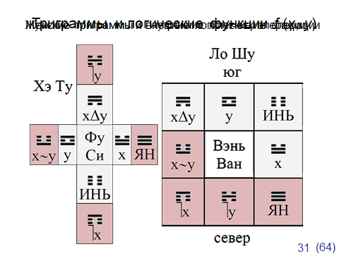
Среди различных наборов из 8 логических операций я выделил один главный.

Логических причин такого выделения несколько.

Есть и философская причина: такому набору 8 операций могут соответствовать все четыре типа миров.

Вот на слайде показано итоговое соответствие 8 логических операций и триграмм в квадрате Ло Шу и в кресте Хэ Ту.

Здесь обычные обозначения операций, но только тождественные истина и ложь заменены на ян и инь, что более соответствует китайской традиции.

Среди операций выделяются внешние и внутренние.

Внутренняя операция не выводит за пределы объединения (то есть дизъюнкции) аргументов. В результате нет ничего, чего не было бы в аргументах.
Это сами аргументы, их симметрическая разность и тождественный инь-ложь.

А внешняя операция простирается до границ универсума, поскольку включает всё то, что находится или вовне одного из аргументов — это отрицание, или вовне обоих аргументов — это эквивалентность и тождественный ян-истина.

Можно увидеть, что в кресте Хэ Ту все женские триграммы и все внутренние операции занимают внутренние клетки — они помечены розовым фоном.
Инь-ложь ассоциируется с женским, внутренним, потаённым, созреванием.
В квадрате Ло Шу они находятся, как и следовало ожидать, в юго-западном углу.
Там, где свет угасает.

Все мужские триграммы и все внешние операции занимают внешние клетки креста Хэ Ту.
Ян-истина ассоциируется с мужским, внешним, открытым, реализацией вовне.
В квадрате Ло Шу они находятся в северо-восточном углу.
Там, где рождается свет.

Теперь мы должны перейти от триграмм к гексаграммам.
Давайте сделаем небольшой перерыв: и вы и я немного отдохнём.
Но сначала я покажу короткий фильм, который называется «ИЗНАЧАЛЬНОЕ СВЕРШЕНИЕ».

ФИЛЬМ «ИЗНАЧАЛЬНОЕ СВЕРШЕНИЕ»
http://burdonov.ru/SlidesAVI/UanXen12.mp4

ЧАСТЬ 2: ГЕКСАГРАММЫ
http://burdonov.ru/SlidesAVI/I_czin_part_2.mp4

- 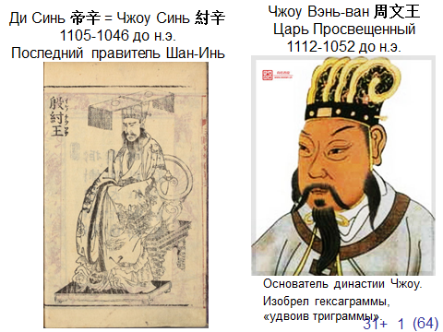
Через пару тысяч лет после Фу Си появились гексаграммы. Их придумал Вэнь-ван, удвоив триграммы. То есть каждая гексаграмма состоит из двух триграмм: верхней и нижней.

Кто такой Вэнь-ван?

Это посмертное имя основателя династии Чжоу, которая три с лишним тысячи лет назад сменила династию Шан-Инь, которая до этого существовала 500 лет (с 1554 г. до н.э.).

Как обычно, первого правителя шанской династии Чэн Тана традиция считает хорошим, а последнего — Ди Синя, посмертное имя Чжоу Синь, плохим. Он был заносчив, свиреп, похотлив и склонен к пьянству. Самомнение императора достигло такой величины, что он официально провозгласил себя Небесным правителем и приказал строить на горе в своей столице Чаогэ «Оленью башню», которую за 7 лет работавшие неустанно десятки тысяч рабов возвели выше облаков. В садах возле отделанных нефритом гигантских дворцов, Чжоу Синь приказал устроить леса из мяса и винные озёра, в которые сгонял свою прислугу и наблюдал, как она напивается и тонет. Дабы удовлетворить чудовищную распущенность императора, по всей стране рыскали его слуги, разыскивая и похищая для его гарема красивых женщин. Чжоу Синь прославился также как искусный изобретатель самых жестоких пыток и казней — одной из них был обильно смазанный маслом, скользкий бронзовый столб, горизонтально висящий над раскалённой печью, по столбу заставляли идти осуждённого. Наблюдая со своими наложницами, как несчастные падали на раскалённые угли и заживо сгорали, император весело смеялся.

Дядя тирана Би-гань пытался увещевать Чжоу Синя. Чжоу Синь, не желавший его слушать, в гневе воскликнул: «Я слышал, что сердце мудреца имеет семь отверстий». И повелел разрезать грудь Би-ганю, чтобы осмотреть его сердце.

Ну, и всякие другие истории в таком же духе.

Антиподом Чжоу Синя был Вэнь-ван, глава племени Чжоу. Иероглифы «чжоу» в имени Чжоу Синя и названии племени Чжоу, конечно, разные и произносятся в разных тонах. На самом деле, Вэнь-ван не был ваном, т.е. императором, он был главой удела Чжоу. Но именно Вэнь-ван считается родоначальником династии Чжоу, поскольку по мудрости своей был достоин престола, своим духовным совершенством он стяжал милость неба, отвернувшегося от последнего правителя Инь за его недостойное поведение.

Как обычно между шанцами и чжоусцами был спор из-за земель. Чжоу Синь опасался Вэнь-вана, обманом заманил его в свою столицу и заключил Вэнь вана в тюрьму. В тюрьме Вэнь-ван изучал религиозные заклинания, принципы гадания на панцирях черепах и костях крупного рогатого скота. После длительных исследований он написал И цзин, удвоив триграммы и создав 64 гексаграммы.

- 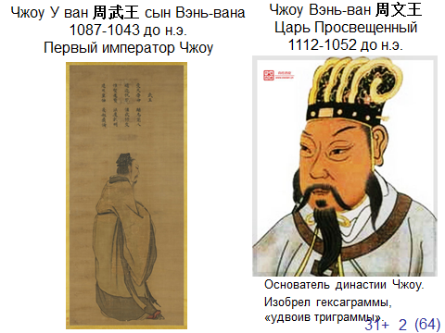
Но не сам Вэнь-ван свергнул династию Шань-Инь. Это сделал его сын, У-ван — Царь Воинственный — собрал в своём войске отряды всех 800 удельных князей Китая, вторгся в царство Шан и покорил Древний Китай.

Это произошло по традиционной версии в 1122 г. до н.э., а по современным оценкам в 1045 или 1046 году. Тогда была знаменитая «Битва при Му-е» на территории современного городского округа Синьсян провинции Хэнань, в центральной части Китая. Она произошла в день цзя-цзы, первый день 60-дневного цикла. Большинство исследователей считает, что это было 27 января. Археологи раскопали бронзовые сосуды, отлитые через неделю после битвы.

Войско Чжоу Синя было разгромлено, его значительная часть еще до начала сражения либо отказалась сражаться за тирана, демонстративно держа копья наконечниками вниз, либо вовсе перешла на сторону его врагов. После полного поражения его войск Чжоу Синь бежал в столицу, поднялся на «Оленью башню», надел императорскую одежду, украшенную драгоценными камнями, разжёг в башне огонь и бросился в него.

Имя «Вэнь-ван» — это посмертное имя, данное благодарными потомками, и означает «Царь Просвещённый»: здесь тот же иероглиф вэнь, который означает письменность, литературу, культуру и всякую упорядоченность вообще. Как говорится в одном из гимнов Ши Цзин — Книги Песен:

И Царь Просвещённый воскликнул: О горе!
О горе великое царству Инь-Шан!

- 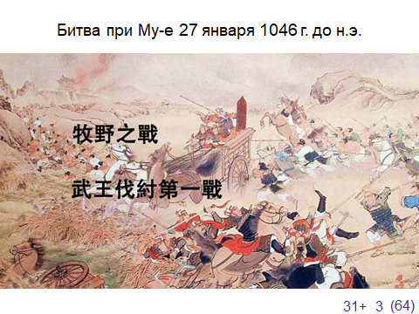
У меня есть стихотворение с таким эпиграфом. Называется:

ИЗ МОНОЛОГА ВОЕНАЧАЛЬНИКА ПЕРЕД НАПАДЕНИЕМ НА ЦАРСТВО, ОБРЕЧЕННОЕ НА ГИБЕЛЬ

"Неправо Небо, — думал он, —
когда несчастья шлёт на землю,
и речи правильной не внемля,
переступает свой закон.

И царству — гибель и позор.
И предков рушится алтарь.
И знать не хочет гордый царь.
И мудрый покидает двор.

В полях забытых пыль клубится.
Уходит истина из слов.
И зверь уходит из лесов.
И древних гор гранит крушится".

"Неправо Небо, — думал он, —
но воле Неба нет преграды".
И войск своих собрав громады,
он переходит рубикон...
июнь 88

- 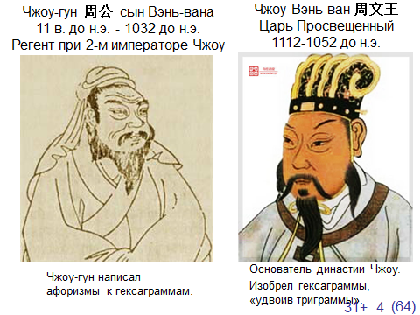
Другого сына Вэнь-вана — Чжоу-гуна — особенно любил Конфуций. Он даже говорил: «О как я ослабел: я уже давно не вижу во сне Чжоу-гуна». Чжоу-гун был помощником и советником своего брата У-вана, ставшего первым чжоусским императором, а после его смерти — регентом при малолетнем императоре, своём племяннике. Считается, что это он написал афоризмы к гексаграммам.

Так возник И цзин согласно традиционной версии.
Несмотря на совершенно абстрактный характер 64 гексаграмм И цзина, считается, что афоризмы И цзина к этим гексаграммам по сути описывают исторические события смены династий, центральным пунктом которых была битва при Му-е. Точнее, осмысление этих событий чжоусцами, разумеется, в свою пользу. Это как раз чжоусцы придумали теорию Мандата Неба, который то даётся династии, то отнимается у неё в наказание за плохое поведение. Вот такие исторические корни «Перемен».

- 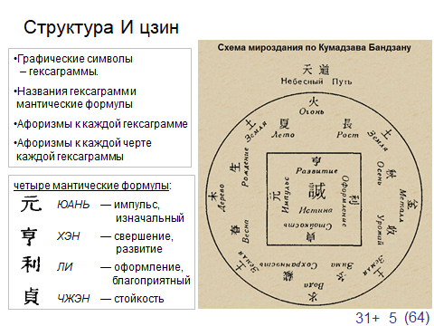
Итак, И цзин состоит из 64 графических символов — гексаграмм.

С каждой гексаграммой связаны ее название и, так называемые, мантические формулы.

Второй слой — афоризмы к гексаграммам.
Третий — афоризмы к каждой черте каждой гексаграммы.

Что такое мантические формулы?
Это четыре иероглифа юань, хэн, ли, чжэн, различные сочетания которых и дают ту или иную формулу.

Юань можно перевести как изначальный, начало — или импульс.
Хэн означает свершение — или развитие.
Ли — это благоприятный — или оформление.
Чжэн — стойкость.

Легендарный японский воин и государственный деятель эпохи Токугава, Бандзан Кумадзава (1619-1691) был ещё и конфуцианским мыслителем и философом.

На основе четырёх мантических формул И цзина он создал даже целую космогоническую теорию, в которой есть вот такая схема, связывающая мантические формулы с пятью стихиями и временами года.

Этими четырьмя иероглифами начинается И цзин: афоризм к самой первой гексаграмме Цянь-творчество-небо — это юань-хэн-ли-чжэн: Изначальное свершение; благоприятна стойкость.

Эти мантические формулы вы как раз видели и слышали в фильме.

Любопытно, что после того, как внук Чингисхана Хубилай завоевал Китай и основал монгольскую династию в XIII веке, в качестве официального названия этой династии он выбрал первое слово И цзина — юань: да юань — великое начало.

Китайская денежная единица называется жэньминьби — народные деньги, но её неофициальное название как раз юань, правда, скорее, в значении «круглый». Традиционно иероглиф был другой, но после упрощения иероглифов, которое произошло в материковом Китае в XX веке, он сейчас такой же, как юань в И цзине.

- 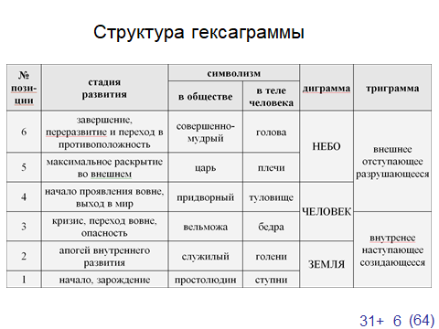
Что описывает гексаграмма?

Она описывает ту или иную ситуацию в её развитии.

И это описание тесно связано со структурой гексаграммы.

Читать гексаграмму нужно снизу вверх, то есть время движется по гексаграмме снизу вверх.

Вэнь-ван удвоил триграммы, и каждую гексаграмму можно рассматривать как последовательность двух триграмм: нижней и верхней.

Нижняя — это внутренняя триграмма, описывающая более раннюю стадию развития ситуации — более раннюю как по времени, так и логически.

Это ещё только внутреннее развитие, не проявляющееся вовне, оно наступающее и созидающее.

Верхняя триграмма — это внешняя триграмма, описывающая более позднюю стадию развёртывания ситуации вовне, это отступающее и разрушающееся.

Если брать по две черты, то есть диграммы, то в гексаграмме их три.
Они соответствуют космической триаде: земля, человек, небо.

Движение по позициям гексаграммы — это движение от зарождения данной ситуации, через её внутреннее созревание, кризис перед реализацией вовне, выход во внешний мир, полное раскрытие вовне и, наконец, завершение, переразвитие и переход в противоположность.

- 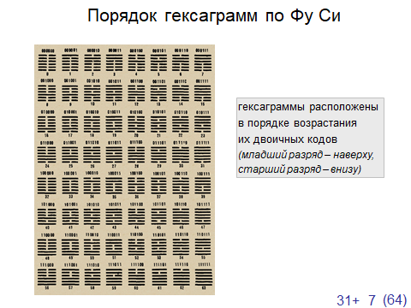
64 гексаграммы — это такая же универсальная классификационная матрица, как 8 триграмм.
Только во много раз более детализированная, более сложная.

В наше время это находит забавные подтверждения.
Люди, которые знакомятся с Книгой Перемен, начинают обнаруживать гексаграммы в своей области.

Математики изучают математические особенности И цзина. Есть даже такое понятие «математика И цзина».

Физики обнаруживают аналогии между системой гексаграмм и системой элементарных частиц.

Химики видят связь Ц цзина с периодической системой химических элементов.

Генетики пишут такие работы, как, например, «Матрично-тензорная интерпретация таблиц древнекитайской "книги перемен" и генетического кода».
Дело в том, что их поразило совпадение чисел: 64 гексаграммы и 64 кодона — единиц генетического кода.

А кто-то видит в гексаграммах И цзина классификацию человеческих лиц.

И так далее.

Но для того, чтобы успешно применять универсальную классификационную матрицу И цзина, нужно учитывать порядок расположения гексаграмм.

Такой порядок описывает глобальный мировой процесс, в котором каждая ситуация, проходя путь своего развития, превращается в следующую ситуацию, а последняя — снова в первую.

Таких порядков известно несколько.

Самый простой — порядок по Фу Си, основанный на двоичной кодировке гексаграмм.
Если черту инь считать 0, черту ян — 1, а позиции гексаграммы понимать как позиции двоичного числа в позиционном счислении так, чтобы чтение гексаграмм снизу вверх соответствовало бы чтению числа слева направо, то 64 гексаграммы превращаются в 64 шестиразрядных двоичных числа.
По Фу Си гексаграммы располагаются просто в порядке возрастания соответствующих им двоичных чисел от шести нулей до шести единиц.

Кстати, когда Лейбниц, придумавший двоичную систему счисления в современной форме, ознакомился с Книгой Перемен, он пришёл в полный восторг и даже послал письмо китайскому императору.
В этом письме он поздравлял китайцев с изобретением двоичных чисел.
Но ответа он так и не получил, конечно.

- 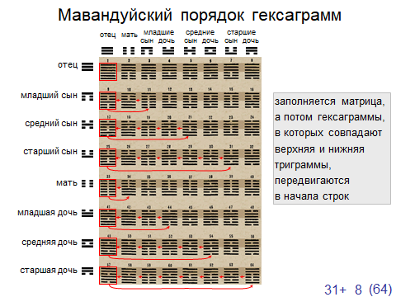
Ещё один порядок называется Мавандуйским по названию местечка близ города Чанша провинции Хунань, где в начале 70-х годов прошлого века проводились археологические раскопки.
Там в захоронении 2-го века до н.э. был обнаружен текст Книги Перемен, в котором гексаграммы шли в неизвестном ранее порядке. Этот порядок основан на семейной символике триграмм.

В этом порядке нижняя и верхняя триграммы располагаются в двух последовательностях, соответствующих семейной символике И цзин. Потом матрица 8 на 8 заполняется гексаграммами. Под конец гексаграммы, в которых верхняя и нижняя триграммы совпадают, передвигаются в начала строк.

- 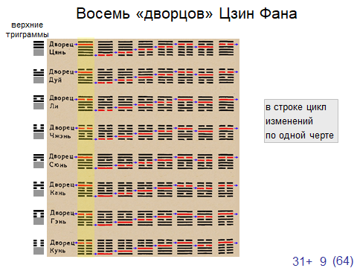
Третий порядок называется «Восемь дворцов Цзин Фана».
Его придумал Цзин Фан, который жил в эпоху Хань, в 1-ом веке до н.э. и был выдающимся древнекитайским математиком, музыкальным теоретиком, астрономом, астрологом и специалистом по И цзину.
Он составил астрологический календарь, в котором применил Книгу Перемен со своим собственным порядком гексаграмм.

В этом порядке каждая строка соответствует одной триграмме. Первая гексаграмма строки — это удвоенная триграмма строки. А дальше гексаграммы строки получаются последовательно инверсией одной черты за один раз по закону, одинаковому для всех строк.

Эти три порядка не содержат никаких загадок: гексаграммы в них расположены согласно той или иной жесткой закономерности.

- 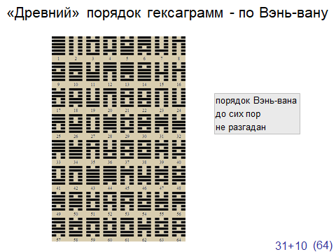
А вот традиционный порядок — это самый древний порядок, приписываемый Вэнь-вану. Он до сих пор не разгадан.
Было бы всё просто, если бы его можно было признать случайным.
Ну, собрали бамбуковые дощечки с гексаграммами в один мешок и там они лежат как попало.
Но дело в том, что порядок Вэнь-вана совсем не случаен.

- 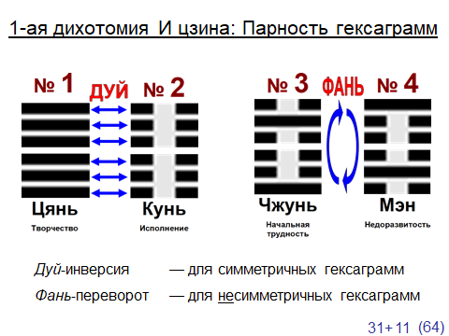Прежде всего, гексаграммы разбиваются на пары: гексаграмма с нечётным номером и следующая за ней гексаграмма с чётным номером.

Они получаются одна из другой операцией фань — переворотом гексаграммы.

А если гексаграмма симметричная и при перевороте не меняется, то тогда соседняя гексаграмма получается из неё операцией дуй-инверсией черт инь-ян, ян-инь.

Это можно назвать 1-ой дихотомией И цзина.

- 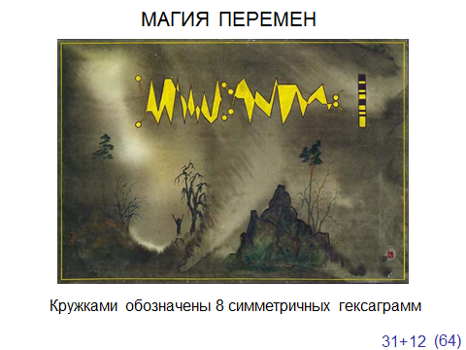
Вот здесь моя акварель из цикла «Чжоуские Перемены», которая называется «МАГИЯ ПЕРЕМЕН». Изображены все 64 гексаграммы. Я не буду рассказывать, по каким правилам они здесь нарисованы. Скажу только, что кружками обозначены все восемь симметричных гексаграмм.

Кроме этой фундаментальной закономерности, за 2-3 тысячи лет ицзинистики был обнаружен ещё целый ряд закономерностей, скажем так, не совсем фундаментальных.
То есть они либо «почти» выполняются, не на все 100%, либо носят частный характер, то есть касаются не всей последовательности гексаграмм.

- 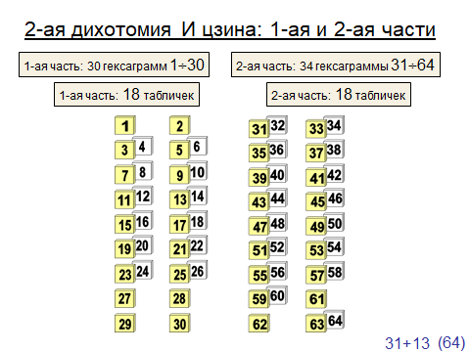
Второй дихотомией И цзина можно назвать традиционное деление книги на две части: в первой части описаны 30 гексаграмм, а во второй — 34.

Почему не поровну?

Здесь на помощь приходит 1-ая дихотомия, то есть парность гексаграмм.

В древности, до того, как китайцы изобрели бумагу, они писали книги на бамбуковых табличках, как шумеры — на глиняных.
Можно себе представить, что гексаграммы писались на отдельных табличках.
Используя парность гексаграмм, можно съэкономить на количестве табличек и, тем самым, уменьшить вес и объём книги. Одной табличкой можно описать обе гексаграммы пары, потому что каждая из этих гексаграмм получается из другой переворотом таблички на 180 градусов.
И только если гексаграммы пары симметричные, то есть не меняются при перевороте-фань и получаются друг из друга инверсией-дуй, тогда придётся использовать 2 таблички для пары.

В результате получится по 18 табличек в обеих частях И цзина. Вот теперь поровну!

- 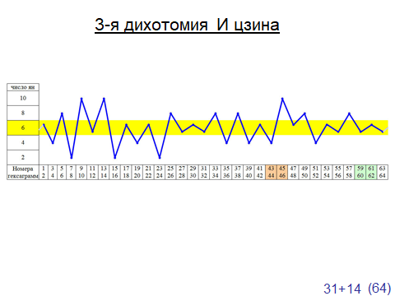
Одну закономерность я нашёл сам, назвал её третьей дихотомией И цзина и сделал о ней доклад на 21-ой научной конференции «Общество и государство в Китае», которую ежегодно проводит Институт Востоковедения. Это было в 1990 году.

Коротко ее суть в следующем: если для каждой пары гексаграмм с нечётным и следующим за ним чётным номером подсчитать суммарное число черт ЯН в гексаграммах этой пары, то при движении по И-цзину это число будет попеременно то увеличиваться, то уменьшаться.

Это изображено на графике, где по вертикальной оси отложено число черт ЯН, а по горизонтали — номера гексаграмм.

Получается вот такая синусоидальная линия, отображающая волновой процесс увеличения и уменьшения "света", то есть, светлых черт ЯН, или, если угодно, процесс уменьшения и увеличения "тьмы", то есть, темных черт ИНЬ.

Этот процесс замкнут — после последней пары гексаграмм 63-64 снова читается первая пара гексаграмм 1-2.

Эта закономерность, однако, не стопроцентная. Как видим, имеются два нарушения общего правила: там идут подряд два увеличения числа черт ЯН.

Эти нарушения можно устранить, если поменять местами две соседние пары гексаграмм 43-44 и 45-46. Они помечены цветом фона.

Эта синусоида является простым следствием того факта, что в нечётных парах гексаграмм больше черт ян, а в чётных — инь.

Возникает вопрос: а как распределены по чётным и нечётным местам пары гексаграмм с равным числом черт ян и инь?

Чисто количественно — тоже поровну.
А чтобы учесть «качество», нужно провести более тонкий анализ, принимая во внимание не только число черт ян, но и их позиции.

Я не буду останавливаться на этом анализе, скажу только, что его результатом становится выявление ещё двух, незаметных на этом графике нарушений.
Эти нарушения тоже исправляются переменой местами двух соседних пар гексаграмм: 59-60 и 61-62.

Есть ещё дополнительные причины сделать такие исправления, но я не буду на этом останавливаться.

Почему эти нарушения всё же имеются в порядке Вэнь-вана — тоже отдельный вопрос.

- 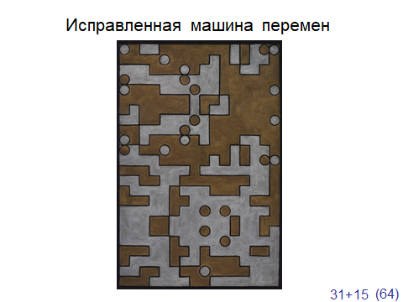
Этой третьей дихотомии посвящена моя акварель «Исправленная машина перемен».

В общем, несмотря на многочисленные усилия исследователей загадка Вэнь-вана до сих пор не разгадана.

На конференции «Междисциплинарные исследования классической Книги Перемен (в аспектах изучения духовных традиций Востока и Запада)» я даже делал доклад, в котором попытался разобраться, почему это происходит.

Я проанализировал много версий: от одной крайности — никакого закона Вэнь-вана не существует, гексаграммы (или, по крайней мере, пары гексаграмм) расположены случайно, до другой крайности — такой закон безусловно существует, но мы его пока не нашли.

История знает примеры таких долгоживущих проблем, которые в конце концов всё-таки решаются.

Промежуточные версии — это разного рода компромиссы, вроде того, что закономерностей так много, что они мешают друг другу, или философский вопрос о том, а что такое закономерность.

- 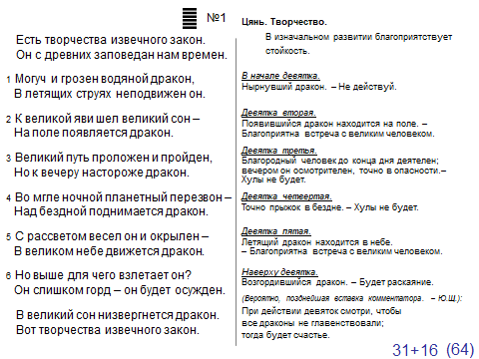
А сейчас я хотел бы прочитать три стихотворения: к первым двум и к последним двум гексаграммам И цзина.

Эти стихи вряд ли можно назвать оригинальным поэтическим творчеством.

Их достоинство в прямо противоположном: в скрупулезной передаче образов афоризмов "Книги Перемен".

Сначала стихи к первым двум гексаграммам.

Каждое стихотворение содержит 16 строк.
Первые и последние две строки относятся к гексаграмме в целом, как "введение" и "резюме".
Каждой черте гексаграммы тоже соответствуют два стиха.
Для "мужской" гексаграммы Цянь я выбрал мужскую рифму, более того, монорифму,
для "женской" гексаграммы Кунь — женскую рифму.

На слайде справа текст И цзина к 1-ой гексаграмме, а слева — моё стихотворение.

Есть творчества извечного закон.
Он с древних заповедан нам времен.

Могуч и грозен водяной дракон,
В летящих струях неподвижен он.

К великой яви шел великий сон —
На поле появляется дракон.

Великий путь проложен и пройден,
Но к вечеру настороже дракон.

Во мгле ночной планетный перезвон —
Над бездной поднимается дракон.

С рассветом весел он и окрылен —
В великом небе движется дракон.

Но выше для чего взлетает он?
Он слишком горд — он будет осужден.

В великий сон низвергнется дракон.
Вот творчества извечного закон.

Такое стихотворение нуждается всё же в некоторых комментариях.
Я дам комментарий в духе той интерпретации, которую, следуя традиции, даёт переводчик И цзина Юлиан Щуцкий.

Творчество в чистом виде, как силу, лежащую в начале всего существующего, олицетворяет Небо.
И первая гексаграмма состоит из двух триграмм Цянь=Небо.

Конкретную же творческую личность в Китае всегда символизировал дракон — мощное мужское существо, несущее в себе силу ян, обитающее во всех трех сферах.
Именно восхождение дракона из пучины вод в небесную высь и описывают шесть ступеней гексаграммы Цянь.

Начальный творческий импульс — самый ответственный, но и самый потаенный, интимный момент процесса, когда любые действия еще неуместны, преждевременны — "неподвижный дракон".

Следующий момент — это пробуждение и выход из уединения внутренней сосредоточенности — "дракон на поле".
Образ великого сна и великой яви я взял из раннего даосизма — из "Чжуан-цзы".

Но эта первая волна творческого акта еще не видна окружающим, поскольку происходит во внутреннем мире человека.
При ее завершении и переходе к творческой реализации возникает некий кризис, по-видимому, связанный с опасностью профанации, и нужно быть бдительным — "дракон настороже".

Эта заминка, остановка в движении — есть не что иное, как подготовка к "прыжку над бездной" — взрывному акту творческой самореализации, когда будто вырывается почва из-под ног.

И, наконец, — триумф творчества, окрыленность, катарсис творца — переживание полноты бытия — "дракон в небе".

На этом, собственно, творческий процесс и заканчивается.
Все дальнейшее — ненужное переразвитие.
Полнота проявления творческих сил достигнута, и тот, кто захочет "творить" и дальше, проявит лишь свою непомерную гордость.
И будет раскаиваться.

Совершенно замечательна в этом месте диалектика "Книги Перемен", которая утверждает, что хотя творчество — это благотворная сила, но для достижения подлинно благого результата нужно ограничить и творческие силы, чтобы они не "главенствовали".
По-существу, это призыв к возвращению к реальной жизни, "в мир".
Именно возвратом в мир Магистра Игры Йозефа Кнехта заканчивает Герман Гессе свой роман "Игра в бисер".
Творчество же должно на время умереть, "уснуть", чтобы освободить путь для жизни.

- 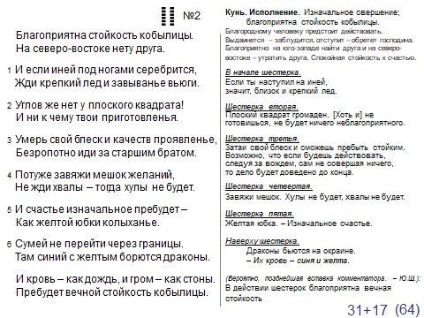
Теперь 2-ая гексаграмма Кунь-Исполнение-Земля.

Благоприятна стойкость кобылицы.
На северо-востоке нету друга.

И если иней под ногами серебрится,
Жди крепкий лед и завыванье вьюги.

Углов же нет у плоского квадрата!
И ни к чему твои приготовленья.

Умерь свой блеск и качеств проявленье,
Безропотно иди за старшим братом.

Потуже завяжи мешок желаний,
Не жди хвалы — тогда хулы не будет.

И счастье изначальное пребудет —
Как желтой юбки колыханье.

Сумей не перейти через границы.
Там синий с желтым борются драконы.

И кровь — как дождь, и гром — как стоны.
Пребудет вечной стойкость кобылицы.

Комментарий.

Творить невозможно в пустом пространстве.
Творчество — это одухотворение материи.
Но чтобы осуществить абсолютное творчество, эта среда исполнения сама должна быть абсолютно податливой и пластичной.
Она должна быть лишена собственной инициативы и в полной самоотрешенности лишь следовать и вторить творческим импульсам.
Но она не должна быть и бессильной, иначе окажется не в состоянии исполнять творческий замысел.
"Книга Перемен" использует метафору "кобылицы", которая и лишена норова коня, и не уступает ему в способности к действию.

Свет в пространственной символике "Книги Перемен" зарождается на северо-востоке и угасает на юго-западе, где рождается тьма.
Поэтому Исполнение, выраженное в чертах тьмы, должно искать себе друзей на юго-западе и теряет друзей на северо-востоке.

Здесь можно заметить, что в интерпретации Щуцкого даётся прямо обратный совет: искать друга на северо-востоке, как бы восполняющего своим светом недостатки исполнителя.
Это прямо противоречит тексту И цзина, как в оригинале, так и в переводах, включая перевод самого Щуцкого.
Тем не менее эта странная интерпретация разошлась по книжкам и интернету в бесчисленных копиях.
Я сам ошибся, когда сочинял это стихотворение, написал сначала
«На северо-востоке встретишь друга».

Но пойдём дальше.
В самый начальный момент силы тьмы и холода еще не выявлены.
Но раз "иней" выпал, следует ждать будущих морозов и "крепкого льда".
Это значит: надо предвидеть события и быть готовыми к встрече с ними.

Вторая (четная) черта является главной в гексаграмме Кунь и именно с ней связан образ "квадрата" — как формы Земли.
Но Земля должна исполнять волю Неба, имеющего форму круга.
Как же им соединиться в творческом акте?
Оказывается, большой квадрат — а Земля громадна — имеет в пределе круг: "У великого квадрата нет же углов".
Это из "Дао дэ цзин".
Когда и если я буду рассказывать о Даодэцзине, я покажу небольшой видеофильм, который я сделал для того, чтобы математически строго доказать, что великий квадрат действительно не имеет углов. При определённых условиях.

Но продолжим. В этой кульминационной точке нет нужды в каких-то специальных приготовлениях — все исполняется само собой.

Зато следующая, третья, ступень чревата кризисом, ибо исполнитель, окрыленный успехом, может возомнить себя творцом.
Даже если он и обладает высокими достоинствами и творческой потенцией, ему все же следует "умерить свой блеск" и покорно идти за творящим — "старшим братом".
Ведь сегодня он в ответе за не менее важную задачу — исполнение.

И трудиться следует не в расчете на "похвалу" — только бескорыстное служение может быть оценено людьми и, если не принесет славы, то, по крайней мере, не вызовет "хулы".

Только так может быть достигнуто "счастье" — в уравновешенности, как умении без крайностей, всегда быть на должном месте.
Этот "срединный путь" внешнего исполнения зашифрован "Книгой Перемен" в образе "желтой юбки".
Дело в том, что желтый цвет — это средний цвет пятицветной китайской гаммы; кроме того, это цвет Земли.
"Внешнее" — а мы сейчас находимся в центре верхней триграммы, описывающей этап развития вовне — ассоциируется с одеждой.
В данном случае, это юбка — нижняя часть китайской одежды, что соответствует нижнему, подчиненному положению исполнителя по отношению к творцу, и Земли — по отношению к Небу.

После завершения исполнения особенно трудно оставаться "простым исполнителем".
И "Книга Перемен" еще раз предупреждает об опасности "перейти границу", за которой Творчество и Исполнение — "два дракона" — вступают в неправомерную борьбу.

Чтобы избежать "крови", нужно помнить, что только "вечная стойкость" может быть здесь благоприятной.

- 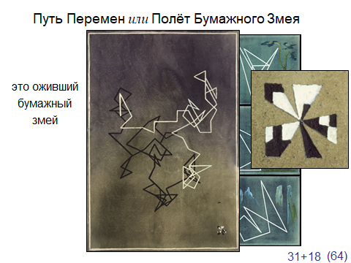
А сейчас я покажу мою работу, которая называется «ПУТЬ ПЕРЕМЕН ИЛИ ПОЛЕТ БУМАЖНОГО ЗМЕЯ».
Это девять акварелей.
Центральная акварель показывает своеобразный «путь перемен».
Поскольку гексаграмма состоит из двух триграмм — верхней и нижней, последовательность 64 гексаграмм — это последовательность 128 триграмм, в которой каждая триграмма встречается 16 раз.
Я изобразил каждую триграмму вектором в соответствии с их пространственной ориентацией по Фу Си.
Для последовательности гексаграмм по Вэнь-вану получилась ломаная линия, составленная из 128 отрезков.
Белым цветом изображены первые 30 гексаграмм в традиционном делении И цзина на две части, а темным цветом — последние 34 гексаграммы.

Остальные 8 картин соответствуют 8 триграммам. Они помещены в клетки девятиклеточного квадрата в пространственном расположении триграмм по Фу Си.
Поле каждой из этих 8 картин я представил мысленно в виде 64-клеточного квадрата 8х8.
Клетки соответствуют гексаграммам в расположении Вэнь-вана.
В каждой клетке как бы находится невидимая гексаграмма, состоящая из двух триграмм.
Для триграммы "Небо" я отметил клетки гексаграмм, в которых нижняя триграмма - это "Небо".
Таких гексаграмм 8 и их верхние триграммы - это все 8 триграмм.
Я соединил эти 8 точек ломаной линией в том порядке, в котором они идут в линейном расположении по Фуси.
То же самое я сделал на других семи картинах для остальных семи триграмм.
Получилось 8 символов "пути триграмм".

Мой друг и философ Вадим Беров предложил образную реконструкцию триграмм из этих символов.
Он сказал: "Это оживший бумажный змей".
И тогда я придумал такие подписи под картинами.

Я буду читать их, начиная с центральной клетки, а дальше в порядке триграмм по Фу Си.

это оживший бумажный змей

- 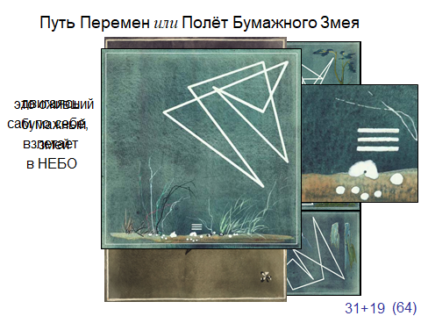
двигаясь сам по себе, взлетает в НЕБО

- 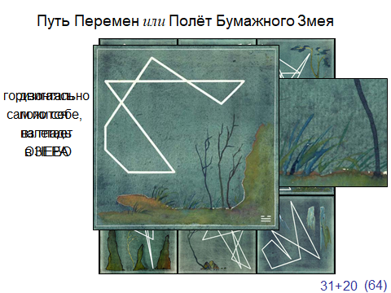
горизонтально ложится на гладь ОЗЕРА

- 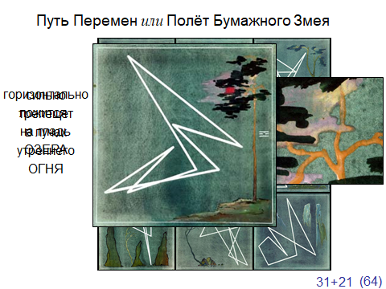
сильно трепещет в лучах утреннего ОГНЯ

- 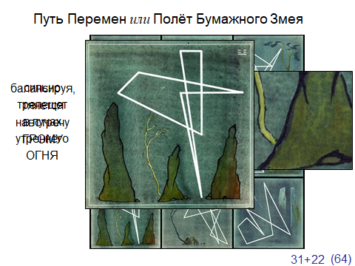
балансируя, тянется навстречу ГРОМУ

- 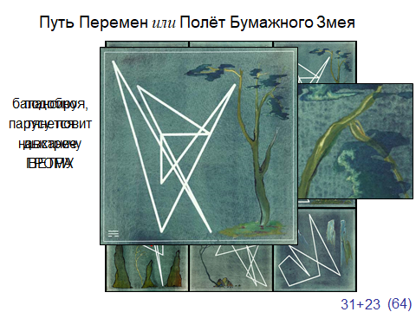
подобно парусу ловит дыхание ВЕТРА

- 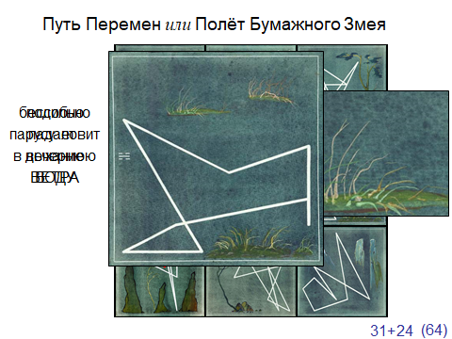
бессильно падает в вечернюю ВОДУ

- 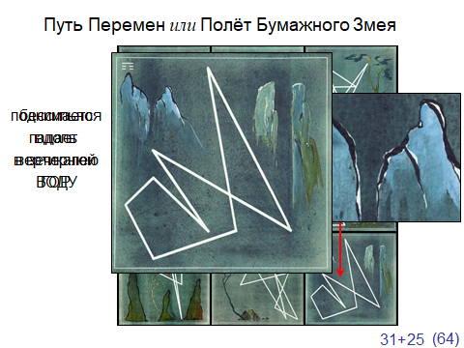
поднимается вдоль вертикалей ГОР

- 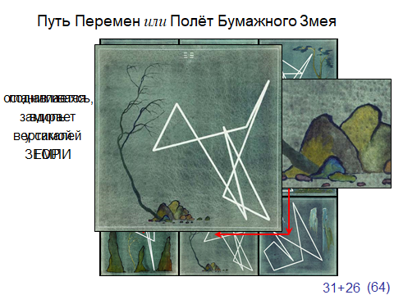
останавливаясь, замирает у самой ЗЕМЛИ

- 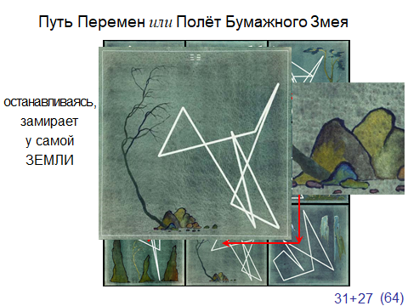
Перед тем, как прочитать третье стихотворение, посвящённое последней паре гексаграмм, нужно рассказать ещё кое о чём.

- 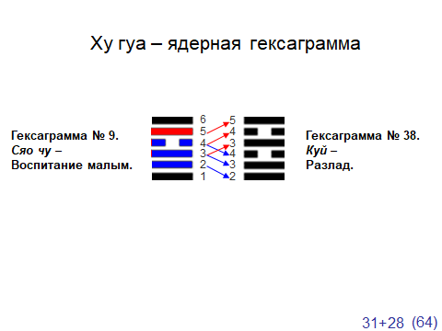
В каждой гексаграмме можно выделить две ядерные триграммы.

Они называются ХУ ГУА и образуются: одна из 3,4 и 5-ой, а другая из 2,3 и 4-ой черт гексаграммы.

Эти две триграммы используются как верхняя и нижняя триграммы новой, производной, ядерной гексаграммы.

Вот пример такого преобразованиу ХУ ГУА.

Считается, что ядерная гексаграмма характеризует более глубокое состояние той ситуации, которая описывается исходной гексаграммой.

На мой взгляд, точнее следовало бы говорить не о более глубоком, а о более обобщенном, более абстрактном состоянии.

- 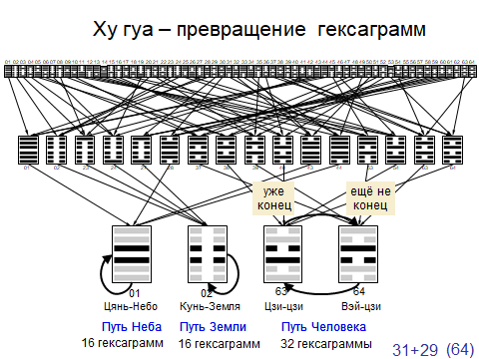
Дело в том, что после одного такого преобразования 64 гексаграммы переходят в 16 гексаграмм, а после второго остается всего 4 гексаграммы.

Происходит как бы процесс обобщения, абстрагирования, в котором нескольким гексаграммам ставится в соответствие одна гексаграмма, отражающая некое общее свойство исходных гексаграмм.

Конкретно: четыре гексаграммы превращаются в одну.

Замечательно, что четыре гексаграммы, которыми завершается процесс Ху Гуа, оказываются двумя первыми и двумя последними в порядке Вэнь-вана.

В первую гексаграмму ЦЯНЬ-Творчество-Небо превращаются 16 гексаграмм, в которых две средние позиции, 3 и 4-ая, заняты одинаковыми чертами ян.

Эти 16 гексаграмм образуют «Путь Неба.

Во вторую гексаграмму КУНЬ-Исполнение-Земля превращаются 16 гексаграмм, в которых две средние позиции заняты одинаковыми чертами инь.

Эти гексаграммы образуют «Путь Земли».

В остальные две гексаграммы, последние в порядке Вэнь-вана, ЦЗИ ЦЗИ и ВЭЙ ЦЗИ превращаются 32 гексаграммы, в которых две средние позиции заняты разными чертами ян-инь или инь-ян.

Это можно назвать «Путь Человека». Почему?

Гексаграммы ЦЗИ ЦЗИ и ВЭЙ ЦЗИ содержат равное число света и тьмы, черт ЯН и ИНЬ;
более того, в этих гексаграммах они строго чередуются.

Человек — это как бы смесь Неба и Земли,
это существо, в котором светлое и темное начало перемешаны в равных пропорциях и чередуются друг с другом.

Разделение на две гексаграммы — ЦЗИ ЦЗИ и ВЭЙ ЦЗИ — соответствует разделению на два пола — мужчину и женщину.

Итак, мы снова имеем триаду: НЕБО, ЗЕМЛЯ и ЧЕЛОВЕК.

Первые гексаграммы Цянь и Кунь в результате дальнейших преобразований ХУ ГУА не меняются:
Небо есть Небо, Земля есть Земля.
А последние гексаграммы ЦЗИ ЦЗИ и ВЭЙ ЦЗИ переходят друг в друга.

В бесконечном процессе превращений ХУ ГУА выстраиваются три линии: линия ЦЯНЬ, линия КУНЬ и линия взаимопревращающихся, как бы осциллирующих, гексаграмм ЦЗИ ЦЗИ и ВЭЙ ЦЗИ.

Само преобразование ХУ ГУА — это, конечно, чисто математическая закономерность. Заслуга китайцев в том, что они её увидели. А самое удивительное в том, где они поместили эти 4 конечные гексаграммы: не меняющиеся ЦЯНЬ и КУНЬ — в начале цикла перемен, а пару ЦЗИ ЦЗИ и ВЭЙ ЦЗИ — в конец.

Характерны в этой связи названия гексаграмм: ЦЗИ ЦЗИ означает УЖЕ КОНЕЦ, а ВЭЙ ЦЗИ — ЕЩЕ НЕ КОНЕЦ.

Это их постоянное взаимопревращение изображает процесс жизни, цепь поколений людей, постоянно рождающихся и умирающих.

Вот на бумажках, которые у вас в руках, на третьей странице гексаграмма, а внизу написано, во что она превращается преобразованием ХУ ГУА. «Внутри» можно также прочитывать как «После».

- 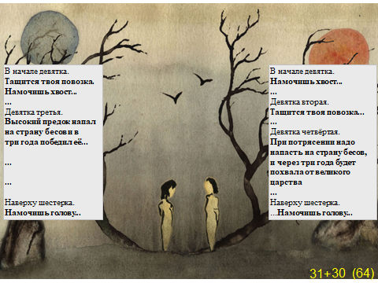
Ну, теперь я могу прочитать третье стихотворение.
К нему у меня есть вот такая акварель.

Между Небом и Землей есть существо.
Сделано из огня и воды.
Похоже на дерево с крепкой сердцевиной и сухой вершиной.
У него два тела — мужское и женское.
Одно печальное и грустное, у другого большой живот.
Оба — средние в семье.
Одно смотрит на север, другое — на юг.
Свет и тень бегут в них по кругу.
Они то соединяются, то разъединяются.
Похоже на две пружины в три витка.
Держит Небо и Землю.
Любит ездить в повозке.
У него мокрые голова и хвост.
Нападает на страну бесов и через три года покоряет ее.
В одной руке держит Солнце, в другой — Луну.
Когда умирает — рождается снова.

Текст стихотворения имитирует стиль Шань хай цзин — "Книга гор и морей".
Создание этого древнекитайского трактата традиция приписывает Великому Юю.
Но скорее всего он был создан не так давно: в эпоху Хань на рубеже старой и новой эры.

Я прокомментирую строки стихотворения.

Между Небом и Землей есть существо.
Это, конечно, средний член триады НЕБО-ЧЕЛОВЕК-ЗЕМЛЯ, которому соответствует последняя пара гексаграмм.

Сделано из огня и воды — обе гексаграммы Цзи цзи и Вэй цзи составлены из триграмм Ли-Огонь и Кань-Вода.

Похоже на дерево с крепкой сердцевиной и сухой вершиной — в комментарии объяснения триграмм Шо гуа чжуань сказано:
Триграмма Кань... из деревьев представляет дерево с очень крепкой сердцевиной, а триграмма Ли — дерево с сухой вершиной.

У него два тела — мужское и женское... Оба — средние в семье. — напомню, что по семейной символике И цзина триграммы Кань и Ли символизируют среднего сына и среднюю дочь.

Одно печальное и грустное, у другого большой живот — в Шо гуа чжуань сказано:
Триграмма Кань из людей представляет печальных и грустных, а триграмма Ли — человека с большим животом.
Может быть, это беременная женщина, если учесть пол триграммы?

Одно смотрит на север, другое — на юг — Шо гуа чжуань —связывает триграмму Кань с севером, а триграмму Ли — с югом.

Свет и тень бегут в них по кругу.
Это чередование черт инь и ян в гексаграммах.
Как сказано в комментарии привязанных слов Сицы чжуань:
Чередование инь — ян называется дао. [пер. Яковлева]

Они то соединяются, то разъединяются — это можно понимать в смысле преобразований гексаграмм друг в друга методами фань, дуй или, особенно, ху гуа.
Каждой из этих трёх операций эти гексаграммы превращаются друг в друга.
А можно интерпретировать это как эротический акт, учитывая "пол" триграмм Кань и Ли.
Например, один из переводчиков Книги Перемен — Лукьянов — рассматривает последние 8 гексаграмм И цзина как "цикл эроса".
И соответственно, даёт вариант перевода названий гексаграмм как Истощение, конец и Неистощение до конца.

Похоже на две пружины в три витка. Держит Небо и Землю — гексаграммы Цзи цзи и Вэй цзи графически действительно напоминают две пружины в три витка: черты ян — это витки или передние части витков, черты инь — это промежутки между витками или задние части витков.
Цзи — Пружина (небесная, жизненная, сокровенная — сюань цзи) — это одно из важнейших понятий даосизма, означающее внутренний импульс саморазвития жизни, символически завершенное бытие, силу "таковости" вещей.
Ее уподобляют понятию энтелехии у Аристотеля.
О Небесной Пружине писал еще Чжуан-цзы.

Например, в XVII главе "Чжуан-цзы" приводится любопытный аналог известного анекдота о сороконожке, которую спросили, как же она управляется со своими многочисленными ногами и не путается в них.
Китайская сороконожка, в отличие от сороконожки из анекдота, не растерялась, не упала и не перестала двигаться, но ответила вполне философски:
"Мною движет Небесная Пружина во мне, а как я передвигаюсь, мне и самой неведомо".

Другое значение термина Цзи — "хитрое, коварное приспособление, плод рук человеческих", "механизм".
И это не случайно.
Есть такая книга Иньфу цзин — "Книга о единении сокрытого".

Традиция приписывает создание этой книги Хуан-ди — Жёлтому императору, который, согласно той же традиции, жил около 2600 года до н.э., и считается основателем даосизма и китайской медицины.
Первое упоминание о книге содержится в Ши цзи — "Исторических Записках" Сыма Цяня (2-1 века до н.э.).
Современный текст найден в горной пещере даосом Ли Цюанем в 8 веке. Он написал комментарий к Иньфу цзин. В этом комментарии сказано:

Природная сущность Неба — человек.
Сердце человека — Пружина.
Установился Дао-Путь Неба и Земли,
и благодаря этому утвердился человек.
Стоит Небу проявиться, убивая Пружину, и перемещаются звезды, меняются местами созвездия.
Стоит Земле проявиться, убивая Пружину, и выползают на сушу драконы и змеи.
Стоит человеку проявиться, убивая Пружину, и Небо и Земля переворачиваются.
Стоит Небу и Земле проявиться в гармонии, и мириады превращений утверждаются окончательно.

Торчинов, переводивший Иньфу цзин, считает, что в этом отрывке излагается важнейшее для всей китайской философии учение о гармонии всего сущего, прежде всего, универсальной космической триады — Неба, Земли и Человека, в которой Человек занимает центральное место.

Нарушение этой гармонии приводит к трагическим катаклизмам.

Любопытно также утверждение Иньфу цзин о том, что "пружина находится в глазах".
Ведь, как сказано в Шо гуа чжуань, — "триграмма Ли представляет глаза".

Наконец, в книге У чжэнь пянь — "Главы о прозрении истины" — Чжан Бо-дуаня (11 век) среди стихов, посвященных всем 64 гексаграммам, есть и такое стихотворение для гексаграммы #63 Цзи цзи:

Несчастье и счастье —
опора друг друга,
одно сокрыто в другом;
Одно за другим идет неизменно,
словно за телом тень.
Если ты сможешь перевернуть
Пружину жизни и смерти,
Немедленно в схваченном произойдет
перемена, из горя творящая счастье.

Перевернуть пружину — это, конечно, применить операцию фань, которая из гексаграммы Цзи цзи — Уже конец — делает гексаграмму Вэй цзи — Ещё не конец, то есть из горя счастье.

Следующие строки моего текста

Любит ездить в повозке.
У него мокрые голова и хвост.
Нападает на страну бесов
и через три года покоряет ее.

связаны с афоризмами к чертам обеих гексаграмм:

Тащится твоя повозка —1-ая черта гексаграммы Цзи цзи, и 2-ая черта гексаграммы Вэй цзи.

Намочишь хвост — нижняя "хвостовая" черта обеих гексаграмм.

Намочишь голову — верхняя "головная" черта обеих гексаграмм.

Высокий предок напал на страну бесов и в три года победил ее — 3-я черта Цзи цзи.
При потрясении надо напасть на страну бесов, и через три года будет похвала от великого царства — 4-ая черта Вэй цзи.

В одной руке держит Солнце, в другой — Луну — Шо гуа чжуань связывает триграмму Кань с Луной, а триграмму Ли — с Солнцем. Вот они и на картине изображены.

Когда умирает — рождается снова — это относится к человеку как родовому существу, воспроизводящемуся через смерть и рождение.

Это относится и к этой паре гексаграмм: превращение ху гуа не уничтожает их, а переводит друг в друга, чтобы снова превратиться и так до бесконечности.

Это относится и к Мировому Циклу Перемен.
Ведь только предпоследняя гексаграмма названа Цзи цзи —Уже конец, последняя гексаграмма утверждает, что за концом следует новое начало — Вэй цзи — Еще не конец.
И при всём чередовании черт инь-ян в этих гексаграммах последняя гексаграмма не случайно заканчивается верхней чертой ян — той, из которой состоит первая гексаграмма Цянь-Небо.

- 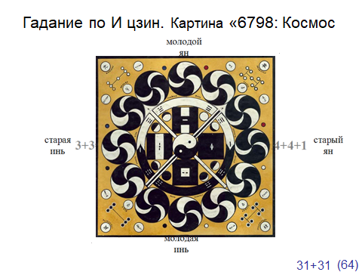
Ну, и в завершении — о том, с чем обычно ассоциируется Книга Перемен у тех, кто знает о ней понаслышке.
Гадание по И Цзину.

В наше время гадание — это, конечно, маргинальная деятельность, выродившаяся в развлечение и шарлатанство. Но в древние времена оно было делом первостепенной государственной важности.

Я уже показывал свою картину, посвященную седьмому разделу главы Хун фань — Величественный Образец — Книги Истории — Шу цзин.
Раздел называется «Об использовании сомнений» и содержит описание процедуры принятия решения, учитывающего не только мнение людей, но и результат гадания на черепашьих щитах и на тысячелистнике.

Гадание по панцирям черепах — самое древнее гадание в Китае, применявшееся в эпоху Инь-Шан.

К панцирям прикасались раскалённым железом, они трескались и по этим трещинам делались предсказания.

Секрет этого древнейшего гадания давно утерян.

В эпоху Чжоу стал применяться метод гадания по И цзин, для чего использовались стебли тысячелистника.
Этот метод сохранился и до наших дней.

В результате гадания по тысячелистнику для каждой из шести позиций гексаграммы гадание даёт не два исхода: инь и ян, как можно было бы ожидать, а четыре, поскольку каждая черта инь или ян имеет «возраст»: она может быть молодой или старой.

Им соответствуют числа от 6 до 9, и соответствующие обозначения.

Это все изображено на моей картине, которая называется «6798: Космос».
Четыре иероглифа в углах картины являются "мантическими формулами" "И цзина", обозначающими этапы любого процесса: импульс->развитие->оформление->стойкость.
На четыре части делится пространство - четыре стороны света: восток-юг-запад-север.
На четыре части делится время.
Время года: весна-лето-осень-зима.
Время суток: утро-день-вечер-ночь.
Время жизни человека: рождение-зрелость-старость-смерть.
С каждой стороной связан свой цвет: синий-красный-белый-черный.

Своя планета: юпитер-марс-венера-меркурий.

Свой элемент: дерево-огонь-металл-вода.
Пятый элемент - почва - является центральным элементом и символизируется центральным цветом китайской пятицветной гаммы - желтым фоном картины.

По четырем сторонам сгруппированы восемь триграмм в пространственном расположении Фу Си и соответствующие им фазы луны.

Двенадцать больших кругов изображают троекратное повторение цикла чисел 6798. Представьте себе два круга одного радиуса с общим центром: один круг неподвижен, а другой вращается по часовой стрелке. Каждый круг разбит на 12 секторов, некоторые из которых выделены - окрашены в чёрный цвет. В движущемся круге невыделенные сектора прозрачные. При вращении движущегося круга (дискретно - на один сектор) число видимых секторов чёрного цвета как раз и пробегает последовательность чисел 6798 3 раза.

У этой задачки есть 6 возможных решений, т.е. как раскрашивать круги, и одно из решений показано на этой картине.

Четыре девятиклеточных квадрата символизируют числа 6798 число черных клеток. В центрах квадратов изображены принятые в "Книге Перемен" обозначения движущихся и неподвижных черт.

В углах картины нарисованы числа 6798 так, как это было принято у китайцев в древности: чёрными кружками — чётные числа, белыми кружками — нечётные числа.
Светлое начало ян ассоциируется с нечетом, а темное начало инь — с чётом.
Каждое чётное число представлено как сумма двух равных чисел, каждое нечётное число — как сумма двух равных чисел плюс "1".

Можно заметить, что число 7 — молодой ян — "самое нечётное": его слагаемые тоже нечётны.

Потом ян стареет и внутри старого ян число 9 — уже зреет инь — чётность: 9=4+4+1.

Поэтому старый ян превращается в молодую инь — число 8, которое "самое чётное": его слагаемые тоже чётны: 8=4+4.

Потом инь стареет и внутри старой инь — число 6 — уже зреет ян — нечётность: 6=3+3.

Так мировой круговорот ян-инь, то есть цикл рождения и смерти, оказывается закодированным в символических числах 6798.

Итак, мы видим, что старые черты движущиеся: они переходят в свою противоположность: 9→8, 6→7.

Поэтому в результате гадания, как правило, получаются две гексаграммы:
одна описывает ситуацию настоящего времени;
в результате превращения движущихся черт она переходит во вторую гексаграмму, описывающую ситуацию будущего.

Ну, потом нужно ещё истолковать эти две гексаграммы, основываясь на их графике, мантических формулах юань, хэн, ли, чжэн и афоризмах к гексаграммам и отдельным их чертам.

Причём это нужно делать применительно к заданной ситуации, к вопросу, ответ на который мы хотим получить.

В общем, как обычно, это сочетание точного алгоритма и искусства интерпретации.

Здесь я должен отметить, что И цзин как гадательная книга предназначена не для того, чтобы узнать непререкаемую волю богов, голос рока или веление судьбы.

Предсказания не фатальны.
Книга Перемен показывает лишь возможное, вероятное будущее.

Текст И цзин — его афоризмы — предостерегают о возможных опасностях и дают советы, как их избежать.

Или, наоборот, говорит о возможном счастьи и советует, как лучше его не упустить.

Кроме афоризмов, гадатель, конечно, опирается на комментирующую часть Книги Перемен — на Десять крыльев и, главным образом, на сложившуюся традицию толкования.

Юлиан Щуцкий, переводчик Книги Перемен на русский язык, не ограничился только текстом Чжоу И, но дал также такое толкование.

В основном эта интерпретация опирается на старую школу комментаторов, прежде всего, философа Ван Би, который жил в 3-ем веке н.э., умер в 23 года, но оказал большое влияние на развитие философии в Китае, оставив такие комментарии к конфуцианской и даосской классике, которые до сих пор лежат в основе их официальных трактовок.

Но в интерпретации Щуцкого также чувствуется влияние школы антропософии Рудольфа Штейнера, которой Щуцкий очень увлекался.

Поэтому это толкование не следует принимать как нечто абсолютно аутентичное Книге Перемен и мышлению древнекитайских гадателей.

- 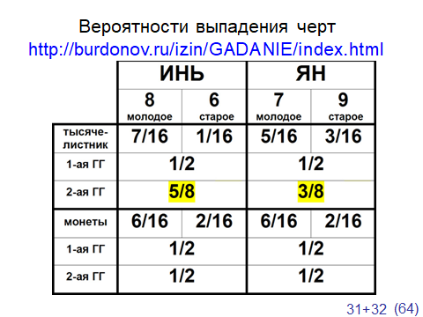
http://burdonov.ru/izin/GADANIE/index.html

Как же происходит гадание на стеблях тысячелистника?

Это довольно длительный процесс, который занимает около 20 минут.
Я здесь не буду его воспроизводить.

Сегодня часто применяют сокращённый способ гадания с помощью монет.
Одной стороне монеты приписывают число 2, а другой — 3.
Бросают три монеты и складывая получившиеся числа, получают одно из чисел 6,7,9,8.

Но все дело в том, что вероятности выпадения этих чисел при гадании на тысячелистнике и на монетах разные.
Это показано вот на этой таблице.

В обоих случаях вероятности получения ЯН и ИНЬ для первой гексаграммы одинаковы (1/2).
Поэтому вероятность выпадения какой-то гексаграммы в качестве первой одна и та же для всех 64 гексаграмм (1/64).

Однако, вероятности получения ЯН и ИНЬ для второй гексаграммы при гадании по тысячелистнику уже различны: ИНЬ выпадает с большей вероятностью, чем ЯН.
Соответственно, вероятность выпадения какой-то гексаграммы как второй при гадании по тысячелистнику для разных гексаграмм разная.

Это значит, что возможное будущее не произвольно, а всё-таки зависит от того, какое настоящее.

БОльшую вероятность имеет та гексаграмма, в которой больше черт ИНЬ и меньше черт ЯН.

В целом имеется 7 таких разных вероятностей и, соответственно, 7 классов гексаграмм — по числу черт ИНЬ от 0 до 6.

Я написал простенькую компьютерную программку, которая выполняет гадание с теми же вероятностями, что и тысячелистник.

Вот ссылка на неё.

- 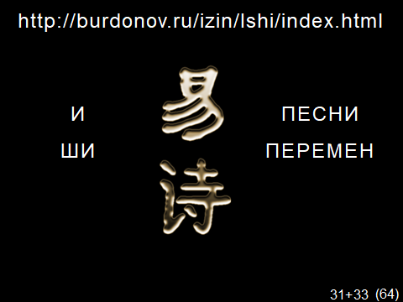
На этом последнем слайде я хочу представить свою работу, которая называется «И ШИ — Песни Перемен».
http://burdonov.ru/izin/Ishi/index.html

В этой работе для каждой гексаграммы я нарисовал картинку и написал короткое стихотворение, в основном это пятистрочники.
Ну и дальше, конечно, комментарий, который поясняет, какое отношение эти картинка и стихотворение имеют к данной гексаграмме.

Кусочек этой работы я уже показывал — это были картинка и стихотворение к последней паре гексаграмм — Цзи цзи и Вэй цзи.
В остальных случаях каждое стихотворение и каждая картинка соответствуют одной гексаграмме.

Всё это можно найти на моём сайте по ссылке, которая на слайде.

На этом мой рассказ закончился.
Как и следовало ожидать, он закончился на 64-м слайде.
Но, как сказано в И цзин, это «ЕЩЁ НЕ КОНЕЦ».
Просто дальше не в этот раз.

конец фильма: 